

Budapesti Műszaki és Gazdaságtudományi Egyetem

Villamosmérnöki és Informatikai Kar

Dancsó Marcell

Jelnyelv fordítása, hallássérült jelelők támogatására, póz approximációs módszerek, szekvencia feldolgozásra alkalmas mesterséges intelligencia algoritmusok és nagy nyelvi modellekre épülő eredmény korrekció felhasználásával

TDK dolgozat

Konzulens

BUDAPEST, 2023

Tartalomjegyzék

Összefoglaló 4

Abstract 6

1 Bevezetés 8

1.1 Jelnyelv alapok 8

1.2 Amerikai jelnyelv (ASL) 9

1.2.1 Ujjbetűzés az amerikai jelnyelvben 9

1.2.2 Általános ASL 11

1.3 A dolgozat felépítése 12

2 Kapcsolódó kutatások 13

2.1 Hagyományos képfeldolgozáson alapuló módszerek 13

2.1.1 Jelnyelv automatikus fordítása többfolyamos 3D CNN-nel és mesterséges mélységtérképek generálása 14

2.2 Segédeszközt használó megoldások 15

2.2.1 Kesztyűt használó kutatások 15

2.2.2 SignRing: Amerikai jelnyelv-felismerés IMU szenzorral ellátott gyűrűkkel 16

2.3 A dolgozat célja 17

3 Megközelítés 18

3.1 Póz felismerés 18

3.1.1 OpenPose 19

3.1.2 MediaPipe Holistic és Hands 20

4 Statikus ujjbetűzés 22

4.1 Adathalmaz 22

4.1.1 Interpolációs algoritmusok 23

4.1.2 Fekete fehér képek színezése mély tanuláson alapuló modellekkel 26

4.1.3 Minőség javító algoritmusok összehasonlítása 27

4.1.4 Saját ASL adathalmaz 30

4.2 Előfeldolgozás 31

4.3 Modellek 32

4.4 Kiegészítő algoritmusok 34

4.4.1 Kimenet korrigálása valószínűségi alapon 34

4.4.2 Nem szándékos mozgások elkülönítése 35

4.4.3 Hibák korrekciója nagy nyelvi modellekkel 37

4.4.4 MediaPipe póz felismerés kiegészítése 38

4.5 Értékelés 38

5 Ujjbetűzés szekvenciális bemenetből 39

5.1 Adathalmaz 39

5.2 Modellek 42

5.2.1 Encoder-Decoder architektúra 42

5.2.2 Saját modell kialakítása 44

5.2.3 Tanítás 48

5.3 Kiegészítő algoritmusok 50

5.3.1 Rövid szekvenciák fordítása. 50

5.3.2 Hosszú egybefüggő szekvenciák fordítása 50

5.4 Értékelés 51

6 Általános jelnyelv fordítása, kitekintés 52

6.1 Hagyomás jelelés 52

6.1.1 Adathalmaz 53

6.1.2 Modell architektúra 53

7 Saját alkalmazás 55

7.1 Szerializálás 55

7.2 Paraméterek kezelése 56

8 Összegzés 58

8.1 Továbbfejlesztési lehetőségek 59

8.1.1 Szekvenciális adathalmazok bővítése 59

8.1.2 Póz felismerő algoritmusok fejlesztése 59

8.1.3 Hagyományos jelelés 60

9 Köszönetnyilvánítás 61

10 Irodalomjegyzék 62

Összefoglaló

A nyelvfeldolgozás terén elért sikerek rengetek kaput nyitottak ki előttünk. A hangalapú asszisztensek, alap esetben is hasznos, de legtöbbször forradalmi funkciókat hoznak életünkbe. A mesterséges intelligencián alapuló „voice to text” modellek manapság gyakorlatilag tetszőleges nyelvről képesek felismerni szöveget, valamint a közelmúltban nyelvfeldolgozás területén elért eredményeknek köszönhetően pedig nincsenek határok, a felhasználók, és fejlesztők előtt. Illetve előbbi állítás sajnos csak egy nagy ferdítéssel igaz. Ugyanis világszerte körülbelül 1,5 milliárd [1] ember hallássérült, és több mint 70 millió [2] ember használja a jelnyelvet, mint elsődleges kommunikációs formát. Számukra „saját nyelvükön” ezek a funkciók nem, vagy csak korlátozottan érhetőek el. A jelnyelv egy speciális fajtája az ujjbetűzés. Gyakran használják nevek, címek, telefonszámok, valamint olyan fogalmak közvetítése során, melyekre nincs bevett gesztus. Egy tapasztalt jelelő képes közel kétszer olyan sebesen betűzni, mint egy virtuális billentyűzeten pötyögő egyén, nem beszélve arról, ha minden jelet alkalmazva kommunikál. Így égető egy számukra is kényelmesen használható interfész kialakítása.

Még jelentősebb problémát vet fel a kommunikáció kérdése. Manapság a nyelvek közötti gépi fordítás széles körben és formátumban elérhető az internet kapcsolattal rendelkezőknek. Régen túl vagyunk már az egyszerű szótár alapú fordítókon, a különböző transzformer, és nagy nyelvi modellek térhódításával gyakorlatilag tetszőleges nyelvek között megoldható a kommunikáció. Ez alól kivétel azonban a jelnyelv. Nem létezik olyan megoldás a piacon, ami segíti a jelelő kommunikációját a jelelni nem tudó személy felé. A terület előrehaladásán nem segít, hogy a jelnyelv csakúgy, mint a verbális párjai, nem standardizált. Szinte minden nemzetnek saját jelnyelve van, nem beszélve a helyi sajátosságokról, és dialektusokról. Tovább nehezíti a feladatot, hogy a rendelkezésre álló, nagy méretű, és jó minőségű adatbázisok száma eltörpül a klasszikus nyelvfeldolgozásban megszokottaktól.

Munkámmal a széles tömegek számára elérhető jelnyelv fordító rendszerek fejlesztéséhez járulok hozzá. Hosszú távú célom online megbeszélések során felhasználható programok kialakítása, mellyel hallássérült egyének is könnyen hozzá tudnak szólni saját nyelvükön a történésekhez. Megvizsgálom többek között a kesztyűvel történő felismerés, valamint hagyományos képfeldolgozás eredményeit, továbbá részletesen foglalkozom a póz approximáción alapuló algoritmusokkal. A nyílt kérdés utóbbival kapcsolatban, hogy bár rendkívül jó arányban tömöríti a képi adatot, ami lehetővé tenné nagy mennyiségű, egységes adatbázis konstruálását, de vajon tart-e ott a technológia, hogy megbízható módon kódoljon minden fordításhoz szükséges információt?

Az amerikai jelnyelven belül külön-külön vizsgálom az ujjbetűzés, és általános jelbeszéd lehetőségeit, kitérve a pillanatképből, valamint mozgásszekvenciából dolgozó megoldásokra. A teljesség igénye nélkül összehasonlítom a feladatra adaptált konvolúciós, rekurrens, LSTM, Transzformer háló architektúrákat. A jelelés nyelvtani adottságai következtében, hiányoznak a segédigék, valamint gyakran más a szórend a hagyományos angolhoz képest. A primitív fordítás eredményeit ezért kontextus függő módon transzformálom generatív nagy nyelvi modellekkel, valamint az ujjbetűzés esetében a megbízhatóság növelésére is felhasználom őket.

A dolgozatomban bemutatom az adatgyűjtés és a tervezés lépéseit, az alkalmazott mesterséges intelligencia algoritmusok részleteit, valamint elemzem a fejlesztés során felmerült tervezői döntéseket, és alternatíváikat. Ezen felül bemutatásra kerül az általam készített teljes megoldás, mely nagymértékben segíthet a hallássérültekkel való kommunikáció során.

Abstract

The successes achieved in the field of natural language processing have opened up numerous doors before us. Voice-based assistants are not only useful, but they often introduce revolutionary functionalities into our lives. Nowadays, artificial intelligence-based voice-to-text models are capable of recognizing text from virtually any language, and thanks to recent advancements in natural language processing, there are no boundaries for users and developers. However, the previous statement is a significant distortion of the truth. Globally, approximately 1.5 billion [1] people are hearing impaired, and more than 70 million [2] people use sign language as their primary means of communication. For them, these functionalities are either not available in their „own language”, or only in a limited manner. Sign language, particularly finger-spelling, is a special form of communication often used for communicating names, addresses, and phone numbers, or conveying concepts without standard gestures. An experienced signer can spell almost twice as fast as an individual typing on a virtual keyboard, let alone when using all available signs for communication. Hence, there is an urgent need to create an interface that is comfortable for them to use.

An even more significant issue arises in the realm of communication. Machine translation between spoken languages is widely available to those with internet access in various formats. We have long surpassed simple dictionary-based translators, and with the rise of different transformers and large language models, communication between virtually any language has long become a reality. However, sign language even today remains an exception. No solution on the market assists signers in communicating with non-signing individuals. The progress in this area is hindered by the fact that sign language, like its verbal counterparts, is not standardized. Almost every nation has its own sign language, not to mention regional variations and dialects. Furthermore, the task is complicated by the fact that the available large and high-quality datasets are minuscule compared to what is customary in classical natural language processing.

My work contributes to the development of sign language translation systems accessible to the broader masses. I have conducted research encompassing various aspects, including glove-based recognition and traditional image processing methods. However, my primary focus was directed towards the comprehensive exploration of using pose approximation algorithms. While the latter is highly promising as it compresses visual data effectively, enabling the construction of large, homogeneous databases, the question of whether current technology is capable of reliably encoding all the information needed for translation has so far remained open.

Within American Sign Language, I separately explored finger-spelling and general sign language possibilities, paying close attention to solutions working from both snapshots and motion sequences. Without aiming for completeness, I compared convolutional, recurrent, LSTM, and Transformer network architectures adapted for the task. Due to the grammatical characteristics of sign language, auxiliary verbs are missing, and the word order is often different from traditional English when translated word by word. Therefore, I processed the results contextually using generative large language models and employed them to enhance the quality and reliability of the translation.

In my thesis, I walk through the steps of data collection, provide details about the applied artificial intelligence algorithms, and analyze the design decisions and their alternatives that emerged during development. Furthermore, I present the comprehensive solution I've developed, offering significant support for communication with the hearing impaired.

# Bevezetés

A nyelvfeldolgozás területén hatalmas áttöréseket értünk el az elmúlt években. A mai „voice to text” modellekkel lehetőségünk van rendkívül sokszínű és természetes módon interakcióba lépni az eszközeinkkel. Kiegészülve a világot alapjaiban megrengető intelligens nagy nyelvi modellekkel, saját virtuális asszisztenst alkalmazhatunk, chat formában érhetjük el a világ tudását és nem utolsó sorban kinyílik a kapu a szabad kommunikáció előtt tetszőleges nyelvek között. Az hasonló rendszerek egyik sajnálatos velejárója, hogy csupán hagyományos nyelveken érhetőek el. Bár látszólag a technikai tudás rendelkezésre áll, még sem jelent meg még számottevő jelnyelvet támogató rendszer a piacon. A jelnyelv szöveggé formálásával közel 70 millió [2] embernek nyílna lehetősége saját nyelvén interakcióba lépni okos eszközökkel, nem beszélve a jelelni nem tudók felé irányuló kommunikációról. Nagy segítséget nyújthatna továbbá a tanulásban azoknak, akik annak ellenére, hogy hallássérüléssel kénytelenek élni, nincs lehetőségük megtanulni, mind pénzügyi, mind tanulást segítő eszközök híján. Ezen csoport mérete a legtöbb országban meglepően még jelentősebb, mint a jelelni tudók száma, bizonyítva a nyelv komplexitását, és ezzel a feladat nehézségét.

## Jelnyelv alapok

A jelnyelv egy vizuális gesztusokra nyelv, amelyet a hallássérült és a halló közösségek egyaránt használnak a kommunikációhoz. A beszélt nyelvektől eltérően a jelnyelvben a jelentést a kézmozdulatok, az arc kifejezései és a testtartás hordozzák.

Míg sokan tévesen úgy gondolják, hogy a jelnyelv egyetemes, valójában számos különböző jelnyelv létezik világszerte. Minden ország saját jelnyelvvel rendelkezik. Érdekes például, hogy az amerikai jelnyelv (ASL) és a brit jelnyelv (BSL) annyira különbözőek, hogy nem érthetőek egymás számára, annak ellenére, hogy mindkét ország angolul beszél. A két nyelvnek mellesleg teljesen különböző fejlődése, míg az ASL-nek francia jelnyelvi gyökerei vannak [3], addig a BSL teljesen külön fejlődött [4]. Továbbá hasonlóan a verbális nyelvekhez, itt is léteznek dialektusok, helyi sajátosságok, ami további komplexitáshoz vezet intelligens megoldások kialakításakor.

A legtöbb jelnyelv egy speciális részhalmaza az ujjbetűzés, amely kézzel formázott betűk sorozata. Néhány jelnyelvben az ujjbetűzést gyakran használják nevek, idegen szavak vagy specifikus terminológiák kifejezésére, amelyeknek nincs saját "jelük". Más jelnyelvekben az ujjbetűzést csak ritkán használják, és az emberek inkább a teljes kifejezések és mondatok használatát részesítik előnyben. Számos kisebb jelnyelv létezik világszerte, amelyek különleges közösségekben alakultak ki és nincsenek befolyásolva a nagyobb jelnyelvektől. A Kolok Kata [5], más néven balinéz jelnyelv, egy falusi jelnyelv, amely két szomszédos faluban őshonos Bali északi részén, Indonéziában. A Kata Kolokban nincs hivatalos ujjbetűzés, ami rámutat arra, hogy az ujjbetűzés nem szükséges egy jelnyelv működéséhez. Ezek a kisebb jelnyelvek gyakran egyedülállóak és tükrözik az adott közösség kultúráját és történelmét.

Mint minden nyelvnek, a jelnyelveknek is van saját nyelvtana és szókincse. A szavak és mondatok jelentését a kézformák, helyzetek, mozgások és az arc kifejezései együttesen hordozzák. A nyelvtan komplex és nem feltétlenül követi a hallók által beszélt nyelv szerkezetét.

## Amerikai jelnyelv (ASL)

Az amerikai jelnyelv (ASL) az Egyesült Államokban és Kanadában élő hallássérült közösségek által használt nyelv. Az ASL története a 19. századig nyúlik vissza, amikor Thomas Gallaudet és Laurent Clerc megalapították az Egyesült Államok első hallássérült iskoláját. [3] Az itt használt jelnyelv kombinálta az amerikai helyi jelnyelveket a francia jelnyelvvel, ami az ASL alapját képezte.

Közel félmillió ember beszéli, ami meglepő, hiszen ez a szám körülbelül 10 százaléka a 40 millió hallássérültnek az országban. Az ASL körülbelül a 7. legtöbbet használt, viszont az interneten szabadon hozzáférhető források által legjobban dokumentált jelnyelv a világon, így a kutatás is ezzel foglalkozik. Fontos kiemelni azonban, hogy hasonlóan rögzített adathalmazok esetén a modellek, és algoritmusok univerzálisak.

### Ujjbetűzés az amerikai jelnyelvben

Mint sok más jelnyelvben, az amerikaiban is található ujjbetűzés. A brit jelnyelvvel ellentétben itt csupán egy kézre van szükség, a számok, illetve angol abc betűinek kommunikációjára. Ez persze nem azt jelenti, hogy az egyéb gesztusoknak nincs jelentése ebben a kontextusban, viszont a karakterek teljes mértékben beazonosíthatóak csupán a kezek megfigyelésével. pl.: A fejmozgás, vagy előre dőlő testhelyzet ujjbetűzés során hangsúlyozó szereppel bírhat.

Az ujjbetűzés olyan kézformákat használ, amelyek egyes betűket képviselnek, hogy kifejezzenek szavakat. Bár az ujjbetűzés csak az ASL egy része, használják nevek, címek, telefonszámok és egyéb, mobiltelefonon gyakran beírt információk közlésére. Sok siket okostelefon-felhasználó gyorsabban tudja ujjbetűzéssel kifejezni a szavakat mintsem, hogy begépelje őket. Valójában az ASL ujjbetűzése jelentősen gyorsabb lehet, mint a tipikus okostelefonos virtuális billentyűzeten való gépelés (átlagosan 57 szó/perc az amerikai 36 szó/perc átlagához képest [6]).

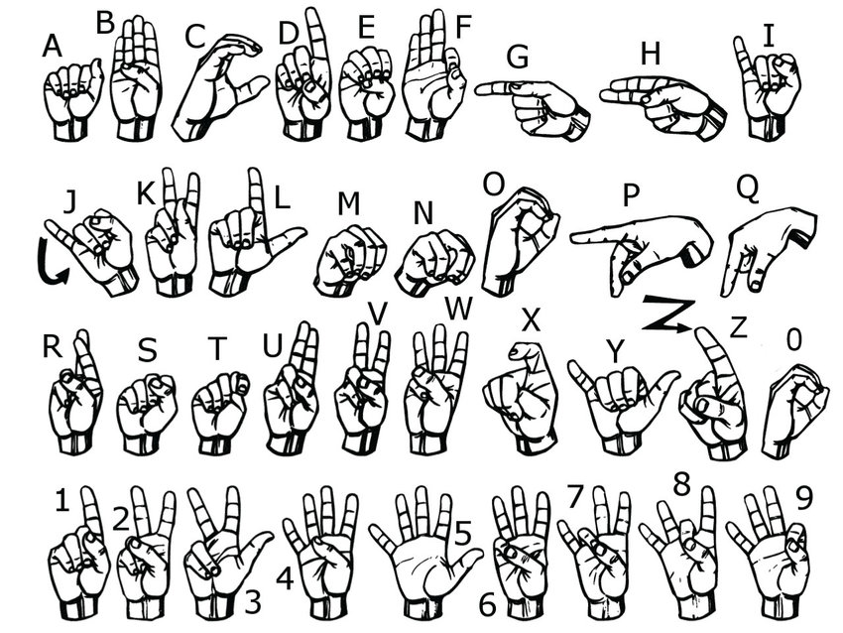

Amerikai jelnyelv ujjbetűzés során használt lehetséges kéz formái.

A legtöbb gesztus statikus, vagyis nem szükséges dinamikus mozdulat a megkülönböztetéshez. Ez alól kivétel a j és z betűk, melyeket ugyan azzal a kéz pózzal kell jelelni, mint az i és d betűt, csupán a kézzel leírt alakzatban térnek el. Ezen felül a számok esetében előfordul, hogy a kéztartás megegyezik egy betűnél használttal. Megkülönböztetni őket a kontextusból lehet.

### Általános ASL

A legfontosabb különbség az ujjbetűzéshez képest, hogy sokkal fontosabb szerepet játszik a fej, és mimika, valamint egyéb gesztusok is. Egy jó példa erre a jelenségre az Anya, illetve Apa gesztus, melyek ugyanúgy széttárt tenyérrel viszont a fej különböző részét érintve fejezhetőek ki. Ez nem is egyedi eset, léteznek adatbázisok, amelyekben kéz alak alapján lehet gesztusokat keresni. [7] Módosító tényező lehet még a másik kéz alakja, és a végrehajtott mozgáskombináció is.

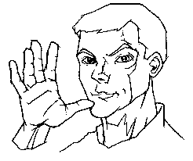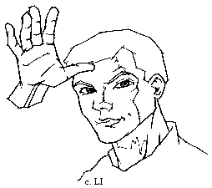

Balra az Anya, jobbra az Apa gesztus az amerikai jelnyelvben.

A hagyományos angolhoz képest általában más a szórend. Tipikusan előre helyezi az idő vagy igeidő információt, majd a mondat témáját, és végül a megjegyzést. Például az "I am going to the store" (Én megyek a boltba) mondatot ASL-ben így jeleznénk: "NOW I STORE GO" (MOST ÉN BOLT MENNI), de az is gyakori, hogy az igét megismétlik a jelelés elején és végén. Ezen felül, mikor írásos formában akarjuk ábrázolni a jelnyelvet, még szokás vizuális annotációkkal is ellátni. Ezt nevezi az ASL „gloss” [8] vagy „glossing” -nak. Ebben az olyan jelek is feltüntetésre kerülnek, melyeknek nincs angol megfelelője, illetve egyéb „non-verbális” gesztusok. Például az ujjbetűzött szavak elé az „fs-’’ karakter sorozat kerül, a szavak felé pedig feltüntetésre kerülhet a szemöldök állása, illetve a birtokos eset is (poss).

poss eyebrows up

ME NAME fs-M-A-R-C-E-L-L

Példa az ASL-ben használatos glossra.

## A dolgozat felépítése

A bevezető után, rövid leírást adok a jelnyelvek felépítéséről, illetve eltéréseiről a hagyományos nyelvekhez képest, részletesebben foglalkozva az amerikai jelnyelv sajátosságaival.

Megvizsgálom a téma irodalmát, kitérve a segédeszközöket felhasználó, valamint hagyományos képfeldolgozáson alapuló algoritmusokra. Összehasonlítom más kutatások eredményeit, valamint az alkalmazott módszerek hátrányait. Utóbbiból kiindulva szemléltetem a dolgozat motivációját, célkitűzéseit.

Ezt követően nagy léptékben haladva, ismertetem a kutatás menetét, alkalmazott módszertanokat, valamint a kiindulási alapként szolgáló megoldások algoritmikus hátterét.

A következő fejezetekben külön-külön vizsgálom a póz approximáción alapuló ujjbetűzés lehetőségeit mind pillanatképekből, valamint szekvenciális képkockákból, a hagyományos jelelésre kialakított megoldásom, valamint részletezem a kettő ötvözésének lehetőségét. Részletes leírást adok az adatgyűjtés folyamatáról, egyes adathalmazok leírásáról, illetve feldolgozásukról. Ismertetem a kialakított modelleket, nagy hangsúlyt fektetve a tervezői döntések indoklására, alternatívák feltárására, továbbá számos metrika szerint kiértékelem, és összehasonlítom őket. A legjobb modellekhez különböző „usecase” -ek szerint csoportosítva kiegészítő algoritmusokat tervezek.

Végül összefoglalom az eredményeket, további javaslatokat teszek a fejlesztésre, és megválaszolom a kérdést: Vajon a póz approximáció alkalmas-e jelen formájában komplex rendszerek kialakítására.

# Kapcsolódó kutatások

A második fejezet a jelnyelv-felismerési módszerek széles skáláját vizsgálja meg, a hagyományos képfeldolgozástól kezdve, a speciális segédeszközök használatáig. A cél az, hogy bemutassa a különböző technikák előnyeit és korlátait, valamint azokat a fejlődési irányokat, amelyek jelenleg a legígéretesebbnek tűnnek ezen a területen. A fejezet részletesen elemezi a képfeldolgozáson alapuló módszereket, amelyek a kamera által rögzített képeket dolgozzák fel és alakítják át értelmezhető jelekké. Ezt követően a segédeszközök használatát vizsgálja, mint például a speciálisan kialakított kesztyűk és intelligens gyűrűk, amelyek új perspektívákat nyitnak a gesztusfelismerés területén. A fejezet végül a dolgozat általános célkitűzéseit foglalja össze, amelyek középpontjában a hatékony, segédeszközök nélküli jelnyelv-fordítás áll.

## Hagyományos képfeldolgozáson alapuló módszerek

Az ilyen módszeren alapuló megoldásokra igaz, hogy bár a sikeres projektek átalakítják a kamera képeit valamilyen magasabb szintű reprezentációba, de sosem lépnek ki a kép dimenzióból, nem modellezik a kéz fiziológiáját. Gyakori például a kezek szegmentálása. [9] Vagy a dinamikus információ kinyerése az egyes képkockák pixeleinek különbségéből. [10]

Példa kezek szegmentálására Szín hisztogram segítségével.

### Jelnyelv automatikus fordítása többfolyamos 3D CNN-nel és mesterséges mélységtérképek generálása

Ebben a kutatásban [11] videó képkockáiból azonosítottak be jeleket. Első lépésként a képkockák számát csökkentették le. Egy előtanított VGG16 [12] nevű modellt alkalmaztak a képkockák csoportosítására, majd K-means klaszterezés és Fő komponens analízis alkalmazásával 10 képet választanak ki a videóból. Erre a modellek és tanítási idő komplexitás csökkentése miatt van szükség. Ezt követően több érdekes algoritmust is kipróbáltak, egy újabb képi dimenzió bevezetésére a videó mellé.

* Optical flow, vagyis a tárgyak látszólagos mozgásának mintázatát közelítő módszert alkalmaztak az egyes képkockák között. Ehhez Gunnar Farneback 2003-ban publikált algoritmusát [13] alkalmazták. Az így keletkező újabb képkockákat, hasonlóan a következő módszerhez, az RGB dimenzióhoz csatolták, egy újabb „optical flow” dimenzióként.
* A másik módszer mélység információt tartalmazó képek alkalmazása. Ehhez azonban nem egy második, mélységélességre is érzékeny kamerát alkalmaztak, hanem algoritmikusan generálták. A feladatot egy módosított GAN [14] (Generative adversarial network) modellel végezték, melyben a szokásos zaj helyett, két bemenete van mind a generátornak, mind a diszkriminátornak, és melyen keresztül mindkét modell megkapja az eredeti képet is, így sikeres tanítás esetén lehetősége lesz a generátornak a bemenő képkockára illeszkedő mélység térképet generálni.

Az architektúrát tekintve a továbbiakban rétegekbe szervezett 3D konvolúciós blokkokat használtak, majd az eredményt 2 Dense réteggel osztályozzák.

Balra Gunner Farneback optical flow algoritmus kimenete, jobbra GAN hálózatokkal generált mesterséges mélységtérképek.

A nehézséget, az ilyen jellegű megoldásoknál az okozza általában, hogy mivel képi adathalmazokról van szó, azok mérete és kezelése rendkívül költséges. Ez annak az eredménye, hogy a képek/videók sokkal több információt is hordoznak, mint amire szükség van a fordításhoz, és egyáltalán nem triviális olyan feldolgozó algoritmusokat találni, melyek optimálisak mind a tárol információ, mind az adatok tömörítése terén. A problémát fokozza, hogy a finom gesztusok, mint az arc mimikája, szemöldök mozgása, mivel minimális mozgással jár, megkívánja a nagy felbontású, jó minőségű képeket. Továbbá az is szembetűnő, hogy a kutatások jelentős része, kevés kategória közül képes gesztusokat azonosítani, ehhez persze a szűkös adathalmazok is hozzájárulnak, de az sem zárható ki, hogy a nagyobb kategória számhoz szükséges megnövekedett adathalmaz, és tanítási idők, korlátozzák a fejlesztőket.

## Segédeszközt használó megoldások

Segédeszköz használata a gesztusok felismerésére egy hatalmas előnnyel jár a hagyományos képfeldolgozást alkalmazó módszerekkel szemben, itt a gesztusok kategorizálásához különböző szenzorok alkalmazásával rendelkezésre áll valós térbeli információ a kezekről, valamint a mozgásokról. Ez hatalmas előnyt jelenthet a pontosság terén hiszen, kamerakép használatakor előfordulhat, hogy olyan szögben kerül rögzítésre a jelelő alany, amiből nem megállapítható a gesztus. Ez persze nem áll fent egy hétköznapi frontális kommunikáció, vagy az eszközeinkkel való interakció során, hisz ekkor egyéb iránt is a kamera felé orientálja magát a jelelő, de a segédeszközbe rejtett szenzorok minden esetben egy biztosabb, és pontosabb képed adnak a gesztusokról.

### Kesztyűt használó kutatások

Az egyik jelentős irány a kesztyű használata. Irodalma jelentős, néhány évente mindig érkezik egy-egy nagyobb áttörés a területen. A korai prototípusok [15] az egyszerűbb mozdulatok, például az ábécé betűinek és a számjegyeknek a felismerését célozzák általában, míg a későbbi rendszerek [16] bonyolultabb jelnyelvi struktúrákat és kifejezéseket is képesek kezelni.

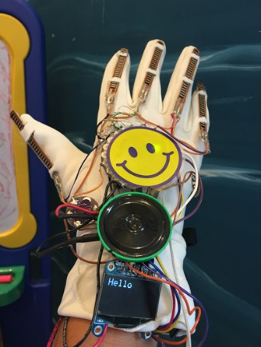

Jelnyelv fordító kesztyű prototípus.

A kesztyű valójában több szenzor összehangolt méréseit [17] használja fel a gesztusok azonosítására. A hüvelykujj kivételével a maradék 4 ujj mozgatásának szabadságfokai limitáltak, elsődleges mozgási tartományuk a tenyér felé hajlítás. A dőlésszögek meghatározásának leggyakrabban használt érzékelője a hajlítás érzékelő szenzor, melynek ellenállása arányosan növekszik az ujjak mozgása során. Gyakran szerelnek továbbá gyorsulásmérőket az ujjak végére, valamint a tenyérre is. Nyomás érzékelőket az ujjbegyekre, valamint az egyik megoldás még a Hall effektust kihasználó távolság szenzor adatait is feldolgozza. Nyilvánvaló probléma viszont, hogy jeleléskor szükséges az eszközzel rendelkezni, ezáltal a természetességéből könnyen veszíthet a kommunikáció, valamint a minden kísérletben változó hardvereknek köszönhetően speciális adathalmazra van szükség, ami nem feltétlen robosztus, nem beszélve az anyagi vonzatáról az eszközöknek.

### SignRing: Amerikai jelnyelv-felismerés IMU szenzorral ellátott gyűrűkkel

Egy újabb megközelítés a gyűrűbe [18] helyezett inerciális mérőegység (IMU) használata. A hivatkozott kutatásban a két mutatóujjon elhelyezve 6 szabadsági fokos adatokból rekonstruálták a jelelt gesztusokat. Ez egy rendkívül friss, de ígéretesnek tűnő kutatás, mivel egy gyűrű viselete nem akadályozza az embereket a hétköznapokban, és javaslatot tesznek több szögből felvett videó esetén tanító adatok kinyerésére, mellyel a már meglévő videó alapú adathalmazokat is hasznosítani lehetne, viszont az általános felhasználhatósága egyelőre nem bizonyított. Ennek oka, hogy mint sok más jelnyelvhez hasonlóan, az amerikai változatban is, nem csak a kezek hordoznak információt. pl.: Azok helyzete az archoz képest jelentősen módosíthatja a gesztus jelentését. Mivel az arc szenzorokkal való monitorozása, végképp egy természet ellenes lehetőség, esetleg előzetes kalibrációra, vagy kontextusfüggő javításra van szükség a fordításhoz. Ezen felül az arc mimikája nélkül elveszítjük a jövőbeli lehetőséget a nyelv teljes értékű fordítására. Így az ilyen módszereket nem tartom alkalmasnak univerzális megoldásként a jelnyelv fordítására.

## A dolgozat célja

A szövegbevitelhez szükséges jelnyelv-felismerő mesterséges intelligencia, bár a hivatkozott kutatásokból látszik, hogy sok fejlődést, és nagy potenciált rejt magában, még messze elmarad a hangról szöveggé átalakítás, vagy akár a gesztus alapú gépelés mögött. A dolgozat ehhez az aktívan kutatott területhez járul hozzá, mind az ujjbetűzés, mind az általános jelnyelv fordítása terén. További célkitűzés, hogy a fejezetben feltárt nehézségekre megoldást adjon:

* Mindennemű segédeszköz használata nélkül, a kéz fiziológiai modelljével dolgozzon.
* Univerzális, könnyen kezelhető adatokhalmazokat lehessen létrehozni a tanításra.
* A már meglévő videó/képi formátumú adatbázisok felhasználhatóak.
* Mindezt valós időkorlátok között.

# Megközelítés

Az előző fejezetben kiemelt nehézségeket egy újszerű képfeldolgozási módszerrel oldom meg. Ennek lényege, hogy 3 csatornás képekből előállítható, a képen látható kéz ízületeinek 3 dimenziós modellje. A módszer alkalmazható a test többi részén elhelyezkedő jellegzetes pontok beazonosítására, beleértve a fejet, és az arcot. A megfelelő pontok koordinátáit felhasználva kialakított modell alkalmas lehet a kitűzött összes cél megvalósítására. Konvertálhatóak a meglévő képi adatbázisok, a modellek futtatására felhasznált információ univerzális, ha előre megállapodunk mely jellegzetes pontokat használjuk fel, valamint rendkívüli mértékben tömöríthetné a képi adatokat.

A dolgozatban pózbecslés alapon működő modelleken kísérletezve vizsgálom, hogy az adatok ilyen formában való kódolása alkalmas-e a jelnyelv általános fordítására, illetve, hogy a jelenleg elérhető póz felismerő algoritmusok milyen pontosságú megoldásokat eredményeznek.

## Póz felismerés

A póz detektálás a számítógépes látás egyik kulcsfontosságú területe, amely az emberi test alakjának és tartásának felismerésére és nyomon követésére összpontosít. Ezen technológia segítségével a gépek képesek azonosítani és elemezni az emberi test különböző részeit, mint például a kezek, lábak, fej és a test főbb ízületei.

A működése lényegében képfeldolgozási és mély tanulási technikákra épül. A mély neurális hálózatok, különösen a konvolúciós neurális hálózatok (CNN), forradalmasították ezt a területet, lehetővé téve a nagy pontosságú és valós idejű póz detektálást. A hálózatok képesek "tanulni" az emberi anatómia jellemzőiről és azok változatosságáról nagy adathalmazokon keresztül, így képesek azonosítani a testrészeket és azok relatív elhelyezkedését.

Az elmúlt években jelentős előre lepések történtek ezen a területen. A modellarchitektúrák és az adatmegoldási technikák fejlődésével a póz detektálási rendszerek gyorsabbak és pontosabbak lettek. Ezen kívül az átfogó adathalmazok elérhetősége és az erősebb számítási kapacitások is hozzájárultak a terület fejlődéséhez.

### OpenPose

Az OpenPose [19] kiemelkedik a póz detektálás világában, mint az első nyílt forráskódú, valós idejű 2D test-, kéz- és arc-póz detektálási rendszer. A Carnegie Mellon Egyetem által kifejlesztett projekt olyan technológiát hozott el a közönségnek, amely a korábbi megoldásoknál jobban skálázható és sokoldalúbb. Míg számos rendszer létezik a póz detektálásra, az OpenPose különösen azzal emelkedik ki, hogy egyetlen neurális hálózattal képes kezelni a test, kéz és arc pózait, így integráltabb megoldást kínál. Továbbá, a nyílt forráskódú természetének köszönhetően sok kutató és fejlesztő számára elérhetővé vált, ami gyors innovációt és széleskörű alkalmazást tett lehetővé. Ezen funkciók kombinációja teszi az OpenPoset az iparág egyik vezető eszközévé a póz detektálásban.

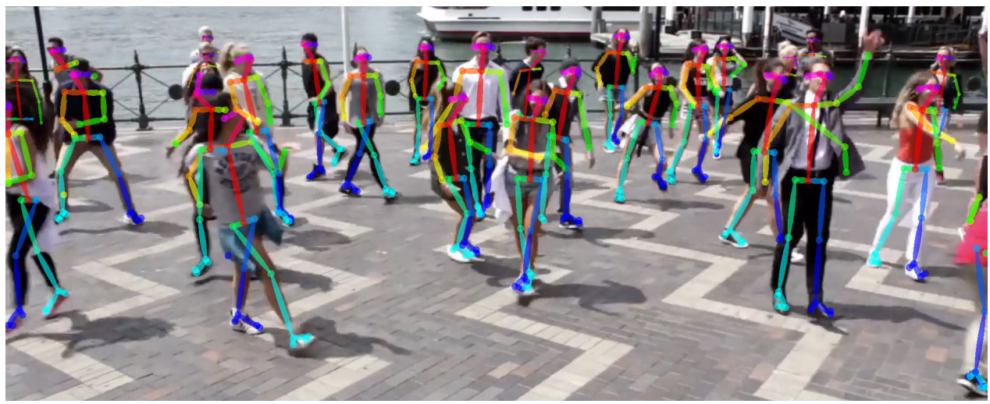

Többalakos 2D póz felismerés eredménye az OpenPose algoritmussal.

A bemeneti kép először egy előtanított képfeldolgozó modellen megy keresztül. A következő lépésben egy kétfázisú konvolúciós blokkokból álló modell alkalmazása. Az első fázis végén hibafüggvénnyel kényszerítik a modellt, hogy egy úgynevezett végtag „affinitás” mezőt generálon. Ez a mező minden képponthoz egy 2 dimenziós vektort tartalmaz, ha adott pont rajta van a végtagon, akkor értéke a 2 legközelebbi felismerni kívánt kulcspont között feszülő vektor normálva, egyébiránt pedig 0. Természetesen a modell ezt csak megközelíti, de tanítás során egy olyan mezőt használnak „elvárt” adatként, ami az összes emberre kiszámolt mezők átlaga. A pontossága ellenőrizhető, két kulcspont között, egy integrállal a két pontot összekötő szakasz mentén.

$$E=\int_{0}^{1}{L_{c}\left(p\left(u\right)\right)}⋅\frac{d_{j2}-d_{j1}}{|d_{j2}-d_{j1}|_{2}} du$$

$$p\left(u\right)=\left(1-u\right)d_{j1}+ud_{j2}$$

A képletben a kérdéses két kulcspontot $d_{j1}$ és $d_{j2}$ jelöli, $p\left(u\right)$ pedig $u∈\left[0,1\right]$ tartományon a közöttük való lineáris interpoláció. $L\left(p\left(u\right)\right)$ megadja a keresett pontokon az affinitás mező értékeit, majd ez skalárisan szorzódik a két pont között feszülő vektor normáljával. Utóbbi művelet jól megfogja a kapcsolatot a két vektor hasonlósága között, hiszen értéke $\left[-1,1\right]$ tartományon annál közelebb van 1-hez minél hasonlóbb irányba néznek. A gyakorlatban az integrált pedig $Σ$-val helyettesítik diszkrét lépésekkel.

A második iterációban az eredeti bemenet és a kiszámolt mező együttese halad tovább, egy hasonló konvolúciós architektúrába, ami pedig az egyes kulcspontok előfordulási valószínűségét adják. Több magas valószínűséggel rendelkező pozíció is lehetséges, hiszen a képen lévő emberek száma ismeretlen. Ekkor egy feladat maradt hátra, mégpedig az összetartozó kulcspontok azonosítása. A feladatot lépésekben oldja meg, egy gráfelméleti algoritmussal. Két kulcspont, ami között akarunk összeköttetést, vegyük például a vállat és a könyököt, képzeljünk el úgy, mint egy párosgráf csúcsai. (Egymással nem akarjuk különböző emberek vállát összekötni, így megvan a két csúcshalmaz.) Két csúcs közöti él súlya legyen a fenti integrállal kiszámolt érték. Ekkor a feladat enyhíthető egy maximális súlyú párosítás keresésével, amire Kőnig Dénes matematikus munkássága nyomán ismerünk polinomiális futásidejű algoritmust. Általános esetben optimálisan szétválogatni a kulcspontokat változó számú emberre, egy K-dimenziós párosítás keresés, ami ismert NP nehéz feladat.

### MediaPipe Holistic és Hands

A MediaPipe Holistic azon kevés modell közé tartozik, amely egyesíti a különböző emberi testrészek detektálását, és még tovább megy: képes az egymáshoz képesti térbeli elhelyezkedésük azonosítására is. A Google által kifejlesztett MediaPipe platformon belül a Holistic modell olyan innovatív technológiákat alkalmaz, amelyek lehetővé teszik az arc, kéz és test pózának egyidejű elemzését.

Ami igazán különlegessé teszi a Holistic modellt, az az integrált megközelítés: több modellt kombinál együtt a lehető legpontosabb eredmények eléréséhez. Például külön modell végzi a testpóz [20], kéz [21], fej/arc [22] kulcspontjainak meghatározását. Ezek az almodelljei külön-külön is kiemelkedő teljesítményt nyújtanak területükön, de együtt alkalmazva a Holistic modell egy integrált és átfogó képet ad a felhasználó pózáról és interakciójáról környezetével.

MediaPipe Holistic modell távlati architektúrája.

Sajnos nem elérhető olyan részletes leírás az algoritmikus hátteréről, mint az OpenPosenak, de teljesítménye magáért beszél. Csupán egy embert képes felismerni egy képkockán, de ez egyáltalán nem korlátozó jelenleg, hiszen a feladat egy időpillanatban csak egy jelelő fordítására terjed ki. Előny viszont, hogy nem csak 2D koordinátákat ad vissza, hanem térbeli fogalommal is rendelkezik az ember pozíciójáról. Ez a kezek, jelnyelv céljával való feldolgozása szempontjából hatalmas előnyt jelent. További pozitív tulajdonság, hogy az könyvtár, és vele együtt a modellek könnyen futtathatóak a különböző platformokon. Elérhető például Androidon, illetve böngészős környezetben is. A valós idejű futás hasonló erőforrás korlátozott környezetekben algoritmikusan támogatott. Ha folyamatos videóból hajt végre póz felismerést, abban az esetben az egyes képkockák között kihasználja a lokalitásokat, vagyis azt a tényt, hogy a végtagok nem tudnak hirtelen túl nagy távot megtenni fizikai korlátaik miatt, így egy kisebb komplexitású követő algoritmust alkalmaz. Az imént felsorolt előnyök miatt a dolgozat további részében a MediaPipe Holistic, illetve a kézre dedikált verzióját (MediaPipe Hands) fogom használni.

# Statikus ujjbetűzés

Két alapvető módszer különíthető el a jelnyelv-felismerés terén: a dinamikus videóból és a statikus képkockákból történő fordítás. Míg a dinamikus videóból történő fordítás lehetővé teszi az egymást követő mozdulatok és azok közti átmenetek azonosítását, ami gyakran kulcsfontosságú a jelentés teljes megértéséhez, a statikus képkockákon alapuló fordítás kihívások elé néz. Ebben az esetben a rendszernek egyetlen pillanatfelvétel alapján kell meghatároznia a mozdulat jelentését, ami korlátozott információt kínál a mozdulat teljes kontextusáról. Ennek ellenére mindkét módszernek megvannak a maga előnyei és alkalmazási területei, amelyekről mélyebben is érdemes beszélni.

A statikus módszer nem véletlen az ujjbetűzés témakörében jön elő, ugyanis a j és z kivételével egyik gesztus sem kíván dinamikus mozdulatot, ez a kettő pedig egy későbbi szakaszban tárgyalt algoritmussal korrigálható. Egy másik probléma is fennáll, ha az 1-9-ig lévő számjegyeket is bevonjuk. Az ilyen „kiterjesztett” ujjbetűzés ugyanis, tartalmaz olyan kéztartásokat, melyek két kategóriába is tartoznak. Ilyen például a 2 és v, melyek gyakorlatilag identikusok kéztartás szempontjából. A gyakorlatban szövegkörnyezetből megkülönböztethetőek, de ha mégis szükség van izolált környezetben a használatukra, olyankor szám esetében a jelelő tenyerét maga felé fordíthatja.

ASL-ben egyforma kézformát használó, mégis különböző jelentésű gesztusok.

## Adathalmaz

Mivel a kutatás időpontjában nem állt rendelkezésre statikus póz adathalmaz a feladatra, így először képi adatbázisokat kerestem, hogy az adatokat konvertálás során megfelelő formátumúra alakítsam. Mivel az erre a feladatra kiélezett adathalmazok csupán kivágott kezeket tartalmaznak, és a MediaPipe Holistic modell csak az emberi test kontextusában képes részleteket felismerni, így kézen fekvő volt a MediaPipe Hands api használata. A fellelhető adathalmazokban közös volt, hogy a képeket erősen előfeldolgozták, kis felbontásúvá konvertálták és a legtöbb esetben még a szín információt is elhagyták. Pontos specifikáció nem érhető el az api minimális minőségi követelményeiről, így több, egymástól merőben eltérő, nem csak ASL adathalmazt is kipróbáltam:

1. Sign language MNIST [23]: A klasszikus kézzel írt, 28x28 pixeles számjegyeket tartalmazó MNIST adathalmaz variánsa, amerikai jelnyelv feladatra specializálva. A képek hasonlóan névrokonához fekete fehérek, és identikus felbontásúak.
2. University of Exter ASL [24]dataset: Két féle verzióban is elérhető. Tartalmaz alacsony felbontású színes képeket, valamint mélység információt is, bár utóbbi nem került feldolgozásra. A képek minősége elég változatos, és majdnem mindegyik tartalmaz artifaktumokat.
3. Sign language for Alphabets [25] adathalmaz: Szintén fekete fehér adathalmaz, de magasabb felbontású, mint az első pontban, viszont nem amerikai jelnyelv.

Első körben az MNIST adathalmazzal kezdtem dolgozni. Nyers formában a képek nem voltak megfelelő minőségűek, a MediaPipe Hands api számára, így különböző minőség fokozó technikákat alkalmaztam rajtuk.

### Interpolációs algoritmusok

Az elsődleges gyanúm a képek kis felbontása volt, ezért először ezt próbáltam orvosolni. Az interpolációs algoritmusok kulcsszerepet játszanak a képek felbontásának javításában. Az interpoláció lényegében magasabb felbontású területeken pixelértékek becslését jelenti az alacsony felbontású képről származó információk alapján. A klasszikus interpolációs módszerek, matematikai összefüggések használatával számolják ki ezeket az értékeket, figyelembe véve minden pixel közvetlen szomszédjait. Azonban ezek a hagyományos módszerek néha nem tudják megragadni a bonyolult részleteket. A mélytanulás megjelenésével fejlettebb interpolációs algoritmusokat fejlesztettek ki, amelyek neurális hálózatokat használnak. Ezek a modellek, alacsony és magas felbontású képek párosairól tanulnak, és céljuk, hogy hidat képezzenek az egyszerű matematikai becslések és a valós világ képeinek összetettsége között, így kínálva pontosabb és esztétikailag kellemesebb szuperfelbontási eredményeket.

#### Hagyományos matematikai módszerek

Az interpoláció során a matematikai módszerek a pixelértékek közötti összefüggéseket használják fel a becslésekhez, és nem igényelnek külső információs forrást. A kipróbált módszerek:

1. Legközelebbi szomszéd (Nearest Neighbor): Az egyik legegyszerűbb módszer. Itt az új pixel értékét közvetlenül az eredeti képen található legközelebbi pixel értékéből veszi. Nincs súlyozás vagy más számítás, így gyorsan működik, de a végeredmény gyakran "kockás" megjelenésű lehet, különösen nagyobb méretarányú nagyításnál.
2. Lineáris (Bilinear) Interpoláció: Négy közeli pixel értékét veszi figyelembe. A kimeneti pixel értéke a környező pixelértékek súlyozott átlagaként jön létre, ahol a súlyok az új pixel távolságán alapulnak a négy eredeti pixelhez képest. A bilineáris interpoláció simább képet eredményez, mint a legközelebbi szomszéd módszere.
3. Bikubikus Interpoláció: Két érték interpolációját egy harmadfokú polinóm illesztésével valósítja meg. Hogy a paraméterei egyértelműen kiszámíthatóak legyenek szükséges a végpontokban vett deriváltak értéke, ennek ismeretéhez pedig a környező szomszédok is. Így egy pixel értékének kiszámításakor figyelembe veszi a környező 16 pixel értékeit. Eredménye sokkal természetesebb kinézetet ad, mint a lineáris változat.
4. Lánczos Interpoláció: A módszer egy magyar matematikus, Lánczos Kornél érdeme. Egy ablakozott sinc-függvényt használ a pixelek súlyainak kiszámítására, és több pixel értékét veszi figyelembe, mint a bilineáris vagy bikubikus módszerek. A használt (opencv) library a pixel 8x8-as környezetét veszi figyelembe. A sinc-függvény tulajdonságainak köszönhetően a Lanczos kiválóan alkalmas képek élesítésére anélkül, hogy jelentős torzulást okozna.

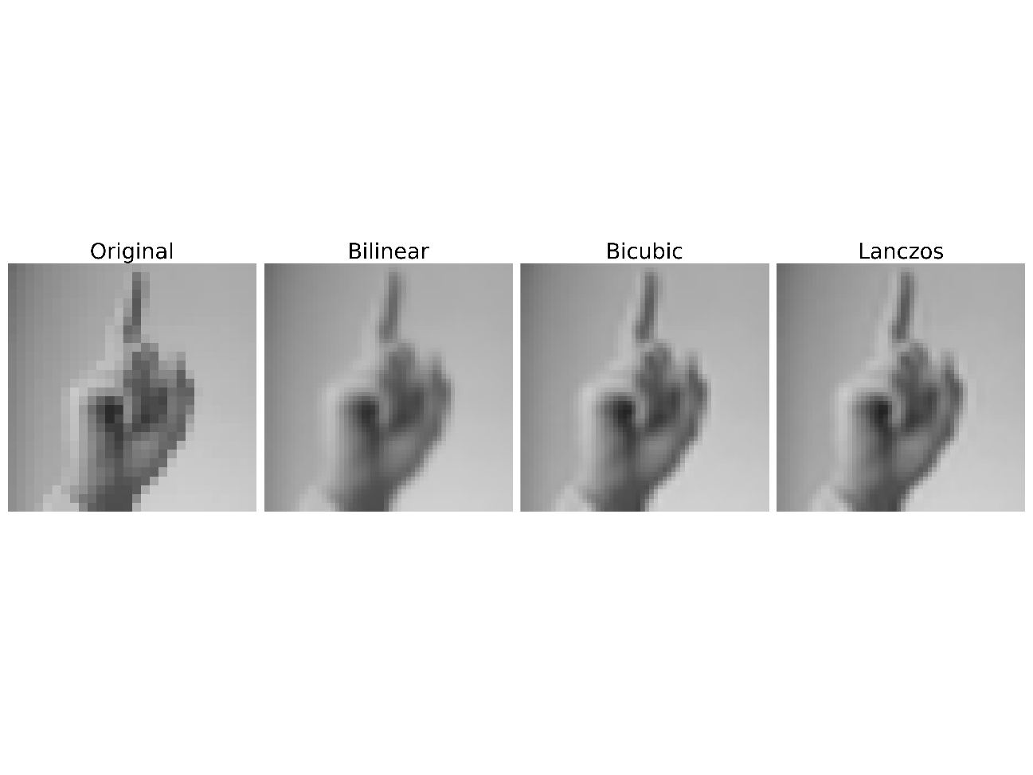

Interpolációs algoritmusok eredménye az ASL MNIST adathalmazon.

#### Mély tanulás alapú módszerek

A mélytanulás-alapú interpolációs technikák számos előnnyel rendelkeznek a hagyományos matematikai módszerekhez képest. Elsődlegesen ezek az algoritmusok képesek észlelni és reprodukálni azokat a bonyolult mintákat és szerkezeteket a képeken, amelyeket a klasszikus módszerek esetleg nem vesznek észre. A hagyományos módszerek rögzített matematikai képletekhez kötöttek, amelyek néha nem képesek alkalmazkodni a valóságos képtartalom széles változatosságához. Ezzel szemben a mély tanulás alapú módszerek hatalmas adatkészleteken tanulnak, lehetővé téve számukra, hogy általánosítsanak és tájékozottabb előrejelzéseket tegyenek a számtalan képminta alapján, amelyekkel találkoztak. Továbbá, az ilyen modellek képesek hierarchikus jellemzőket felfogni, ami azt jelenti, hogy észlelni tudják a képek alacsony szintű részleteit, mint a szélek és textúrák, valamint a magas szintű tulajdonságokat, mint az objektum struktúrák és szemantikai kapcsolatok. Ez a holisztikus megértés gyakran olyan interpolált képekhez vezet, amelyek nem csak élesebbek, hanem tartalmukban is koherensebbek, csökkentve az artifaktumokat, olyan vizuális eredményeket előállítva, amelyek közelebb állnak ahhoz, amit az emberi szem elvárna látni. Gyakorlatban sokkal élesebb hatást keltő képeket kapunk, mint a matematikai interpolácóval. A kísérletek két modellel is el lettek végezve:

1. A „Densely Residual Laplacian Super-Resolution” tanulmány alapján készített modell, továbbiakban DRLN [26], különlegességét az adja, hogy olyan modulokból épül fel, melyek kombinálják a mély reziduális kapcsolatokat, vagyis modulon belül a konvolúciós blokkok minden őket megelőző blokk kimenetét megkapják bemenetükön, valamint egy speciális Laplace figyelmi mechanizmust. Továbbá ezek a modulok is többször szerepelnek egymás után. Paraméterek számában mérve komplexebb, valamint futásidőben jelentősen lassabb, mint a következő tesztalany.
2. Az „Attention in Attention Network for Image Super-Resolution” című írás alapján készült modell, röviden A2N [27], erejét szintén meglévő elemek újszerű felhasználásból nyeri. Alapja egy úgynevezett „Attention in attention block”, mely lényegében dinamikusan tanult súlyokkal kombinálja a bemenet általánosan feldolgozott, valamint figyelmi mechanizmussal ellátott ágát.

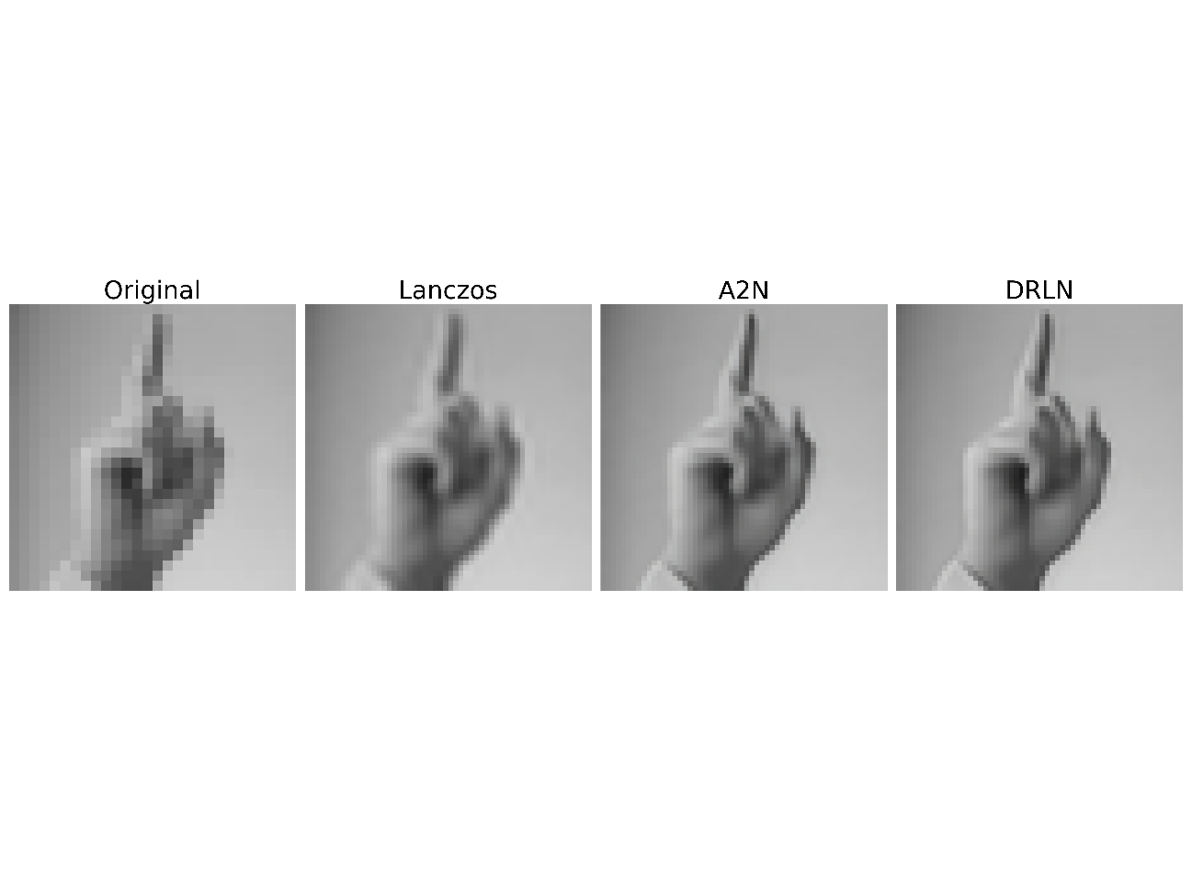

Mély tanuláson alapuló felbontás növelő módszerek összehasonlítása Lánczos interpolációval.

### Fekete fehér képek színezése mély tanuláson alapuló modellekkel

A képek felbontásának növelése nem járt átütő sikerrel a vizuális felismerhetőség ellenére, így csak egy tulajdonság hiánya okozhatja a MediaPipe könyvtár felsimerési próblémáját, mégpedig a képek színe.

Szerencsére túl vagyunk már azon az időszakon, mikor fekete fehér képeket manuálisan kellett megszínezni. Léteznek ugyanis előtanított mesterséges intelligencia modellek, melyek fekete fehér képekből színeket javasolni, minden pixelnek. Ez úgy lehetséges, hogy sok tanítókép alapján a modellek megtanulják értelmezni a képeken szereplő objektumokat, és hogy a nagy számok törvénye alapján hogyan néznek ki színesben.

A felhasznált modellek a „Colorful Image Colorization” című tanulmány [28] alapján készültek. Alap gondolat, hogy a képeket váltsuk át „LAB” formátumúra. A modellek bemenetként a fénysűrűség (Luminance) csatorna értékeit kapják, és az AB-csatorna értékeit próbálják közelíteni. Egy fekete fehér képen, a tárgyak nagy része több színt is felvehet így, ha regressziót alkalmazunk például euklideszi távolságmetrikával, az átlagoló hatás fakó színek felé tolja el a matematikailag optimális eredményeket. A szerzők javaslata, hogy a 10 egységenként felosztott AB-csatorna diszkrét egységeire alkalmazható klasszifikáció, élénkebb színeket eredményez. Adathalmazként felhasználható bármilyen színes kép, színtér váltás után rendelkezésre is áll a bemenet, és elvárt kimenet. A továbbiakban ECCV16 néven hivatkozott modell ezen az elven lett betanítva.

Kipróbáltam egy alternatív módon betanított modellt is (SIGGRAPH17 [29]). Az architektúra ugyanaz maradt, de alkalmanként tanulás során adunk a modellnek néhány képpontban segítséget az elvárt színhez. Bár a kutatásaim során ezt nem használtam ki, de így utólag is lehetőség nyílik segíteni a modell színválasztását. A tanítás során megadott segédpontok számát egy geometriai eloszlás függvény határozza meg, így bőven akad olyan bemenet is, amin nincsen „segítség”, így alkalmas a felhasznált feladatra. Tapasztalat szerzés céljából, néhány példán futtatva, bár kevésbé élénk színeket produkál, mégis realisztikusabb képeket eredményez, mint a társa.

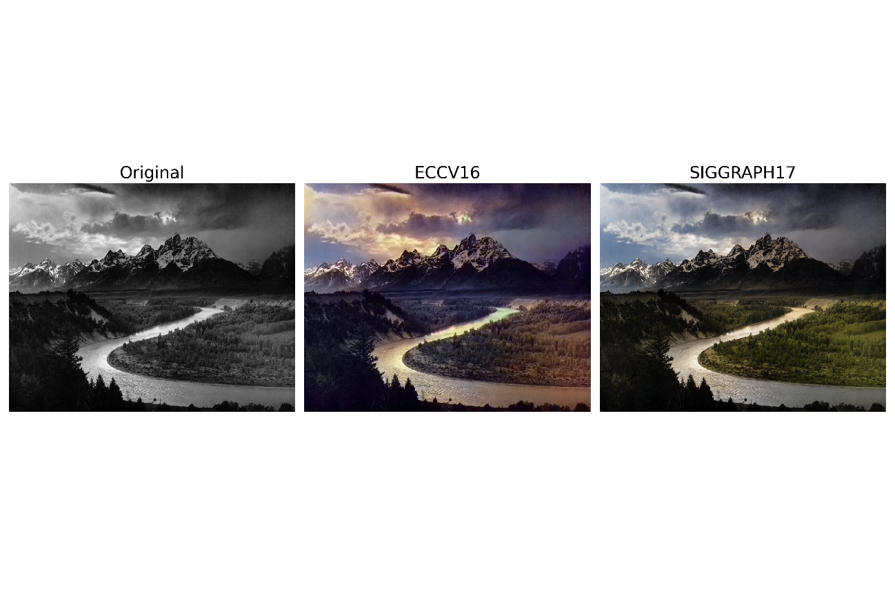

Vizsgált kép színező modellek eredményei Ansel Adams, amerikai fotográfus legendás képén.

### Minőség javító algoritmusok összehasonlítása

Bár a felbontás növelő technikák látványos eredményt értek el, amíg a képek fekete fehérek maradtak nem volt képes a MediaPipe api kezeket felismerni. A színezési technikák közül az ECCV16 mutatta a legjobb eredményeket. Ez a modell nem mellesleg a használt neurális háló kialakítása miatt változtatja a bemeneti képet méreteit. Előfeldolgozásként a Lánczos interpolációval megnöveli a kép méreteit 256x256 pixelre, majd az inferencia után Lineáris interpolációt alkalmaz az eredeti méretre való összenyomáshoz. Végeztem teszteket a felbontás növelés és színezés egymás utáni alkalmazására, ezekben az esetekben eredményeket szintén azok a kombinációk hoztak, melyekben szerepelt az ECCV16 algoritmus, de a felismert póz közel minden esetben erősen torzított lett. Az eredményeket validáltam a korábban „Sign language for Alphabets” néven említett adathalmazon is. A teljes ASL-MNIST adatbázist konvertáltam az imént említett színező modellel, ezzel az esetek 30%-ában, közel 8500 esetben, sikerült pózt felismerni a képeken.

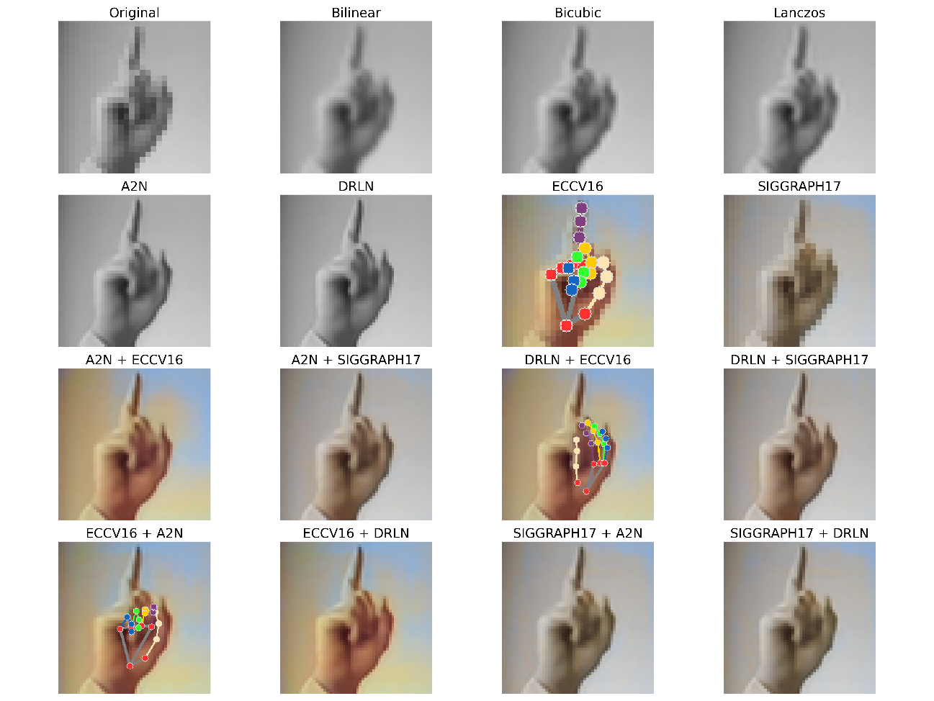

Az összes kipróbált módszer illusztrációja az ASL MNIST adathalmaz egyik képén.  
(Két modell név esetén az alkalmazási sorrend balról jobbra történt, valamint, ha sikeres póz felismerés történt megjelennek a képen a kulcspontok.)

A minőség javító algoritmusokat a „University of Exter ASL” névvel illetett adathalmazon is kipróbáltam. Mivel ez egy színes képeket tartalmazó adathalmaz, a színező algoritmusok nem segítették a találati arányt, de a felbontás növelése Lineáris interpolációval igen. Konvertálás után az eredeti adathalmaz 38%-át sikerült megőrizni.

Felbontást növelő módszerek eredménye a University of Exter ASL adathalmazon.

Az „ASL MNIST” és „University of Exter ASL” adathalmazokból kinyert pózok eloszlása kategóriánként.

A konvertált „R” betűk az esetek nagy százalékában nem megfelelően kerültek átalakításra, ugyanis a „U” és „R” betű között csupán annyi a különbség, hogy a mutató és középső ujj keresztezve van. A képen is látható, a modellek hibásan az „U” betűhöz tartozó póz információhoz hasonló adatot ismertek fel az „R” betűként annotált képekről. Ez betudható az adathalmaz kis felbontásának.

Helytelenül konvertált „R” betű a University of Exter ASL adathalmazból.

### Saját ASL adathalmaz

A más adathalmazokon elért sikerek ellenére, saját ASL ujjbetűzés adathalmazt gyűjtöttem. Az adatok frontális irányba néző webkamerával kerültek rögzítésre. A felvételek három különböző napszakban, két különböző helyszínen készültek két kamerával. A felhasznált minták között egyénenként egyenletesen oszlott meg a különböző kategóriákban rögzített felvételek száma, valamint a jobb és bal kéz használata.

A nyers felvételek nem, csak a póz információ került mentésre. A képeken maximum egy kezet kerestem, mivel az ASL-ben minden betű és szám kifejezhető így. Képkockánként 21 db 3 dimenziós kulcspont került rögzítésre. Feltételezzünk 32 bites lebegőpontos számábrázolást, így fevételenként 252 byte adattal kell számolni. Ha el akarnánk tárolni a képeket, erős előfeldolgozás mellett is, például 100x100-as méretű, 8 bites színmélységű, fekete fehér képeket esetén 10000 byteot kellene tárolni, ami így közel 1: 40 tömörítési arányt jelent.

Mivel az adatok átlagosan 15-20 fps sebességgel kerültek rögzítésre, még a kezek gyors mozgásának hatására is sok hasonló kép keletkezett, ezért 10 egymást követő adatpontból 9 nem került felhasználásra, így biztosítva, hogy legalább 0,5 sec teljen el két minta között.

A külső forrásból származó képekkel ellentétben nem vágtam ki, és izoláltam a kezeket a póz információ kinyerése előtt. Ez két okból is fontos lehet. Egyrészt az póz felismerő api relatív koordinátákat ad vissza. Ezek az értékek 0 és 1 közé esnek, és azt jelzik, hogy a bemeneti képen a szélesség, és magasság hány százalékánál találhatók az adott pontok. Ha a bemeneti kép más képarányú, a detektált kezek koordinátái elnyúltnak torzítottnak tűnhetnek egymáshoz képest. Hasonló jelenség figyelhető meg a különböző látószögű kamerákon keresztül felismert kezeken is. A másik jelentős különbség, hogy mivel a teljes kép csak egy kis részén helyezkednek el a kéz a koordinátái matematikailag sokkal kisebb mértékben térnek el egymástól, mint a korábban tárgyalt adathalmazok esetében. Ezen probléma kiküszöbölésére nagy hangsúlyt helyeztem az előfeldolgozás folyamatára.

## Előfeldolgozás

Az egyes adathalmazok nagyban különböznek egymástól, ezért rendkívül fontos, hogy információ vesztés nélkül hasonló formára hozzuk őket, Első lépésben egyforma méretűre skálázom a kezeket, és eltolom a kulcspontokat a (0.5, 0.5) koordinátába, ami az api relatív koordináta rendszerében a képernyő közepe. Az így keletkezett adatpontokat minden alkalommal mikor a modell bemenetére kerülnek tanítás során egy bizonyos valószínűséggel affin transzformálom. Ez segít a modell általánosító képességének növelésében. A transzformáció csak az xy koordinátákra érvényesül, ugyanis tapasztalati alapon kiderült, hogy a z irányú adatok nagysága nincs korrelációban a kéz fiziológiájával, nem arányos a másik 2 tengely menti kiterjedésével. Csupán annak eldöntésére alkalmas, hogy az egyes ujjak hogyan helyezkednek el térben egymáshoz képest. A bal kézzel jelelők, a jobb kézzel jelelők tükörképei, így bár bal kezes adatok is rendelkezésre állnak, mégis alkalmanként tükrözés történik az y tengelyre. További transzformációk között szerepel a képernyő síkjában történő közelítés, illetve távolítás, xy tengelyek menti nyírás, valamint 15 fokkal való elforgatás. A transzformációk paramétereit empirikus alapon határoztam meg, nagy számú mintán való teszteléssel, a túlzott torzítás elkerülése érdekében.

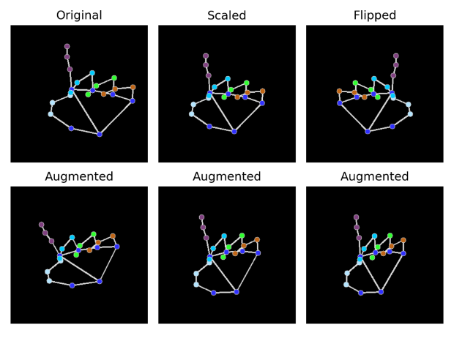

Balra a University of Exter ASL, jobbra a saját adathalmazomból származó adatpont előfeldolgozása és adatdúsítása során kialakult minták.

A saját adathalmaz kezei a fenti módszerek alkalmazása után is keskenyebbnek hatnak. A további javítás érdekében a póz detektáló algoritmuson kell változtatni. Erről részletesen a Kiegészítő algoritmusok pontban lesz szó.

## Modellek

A fejlesztés során egy nyílt forráskódú könyvtárat, a TensorFlow-t használtam, amelyet mély tanulási modellek fejlesztésére és betanítására terveztek. A TensorFlow-ban található Keras könyvtár magas szintű API-kat kínál, amelyek közül az egyik a Sequential API. Ez az egyik leginkább egyszerűsített és struktúrált módja a neurális hálózatok létrehozásának a TensorFlow-ban. Ez az API lehetővé teszi a rétegek egymás utáni hozzáadását egy lineáris stackben, ami ideális az egyszerű előrecsatolt neurális hálózatok modellezéséhez.

A klasszifikációs feladatként megfogalmazott problémára két féle modellt próbáltam ki:

1. Egyszerű mély neurális háló. (Dense)
2. Konvolúciós rétegekkel kiegészített CNN architektúra.

Mivel nem képi adatokról van szó, nem feltétlenül indokolt szemantikusan a konvolúciós rétegek használata. Az építőelem eredeti célja, hogy lehetővé tegye a modellek számára térbeli hierarchia megtanulását, valamint, hogy az ilyen jellegű mintákat pozíció invariánsan fel tudják ismerni. Belátható, hogy a póz információra ezek az eshetőségek ugyanúgy fennálnak, és az eredmények igazolják is az intuíciót.

További kiegészítésként „Dropout” rétegeket is helyeztem el a hálózatokban, melyek bizonyos valószínűséggel néhány réteg bemenetét 0-ra állítják. Ez egy gyakran alkalmazott technika a modellek általánosító képességének fejlesztésére.

A két modell tanulás során produkált hiba és pontosság értékei.

A tanítást az Exter university adathalmaz, és az MNIST adathalmazból kinyert információk alapján tanítottam. Az „r” betűt kihagytam, mert a MediaPipe api nem tudta az alacsony felbontás miatt azt a helyzetet kezelni mikor a mutató újj keresztbe helyezkedik el a középső ujjal. Tanítás során az adatok 80%-át, validációs célokra pedig a maradék 20%-ot, tesztelésre a saját adathalmazomat használtam. A Dense modell 89,76%-os eredményt ért el a teszt adathalmazon, míg a CNN csak 83,14%-ot.

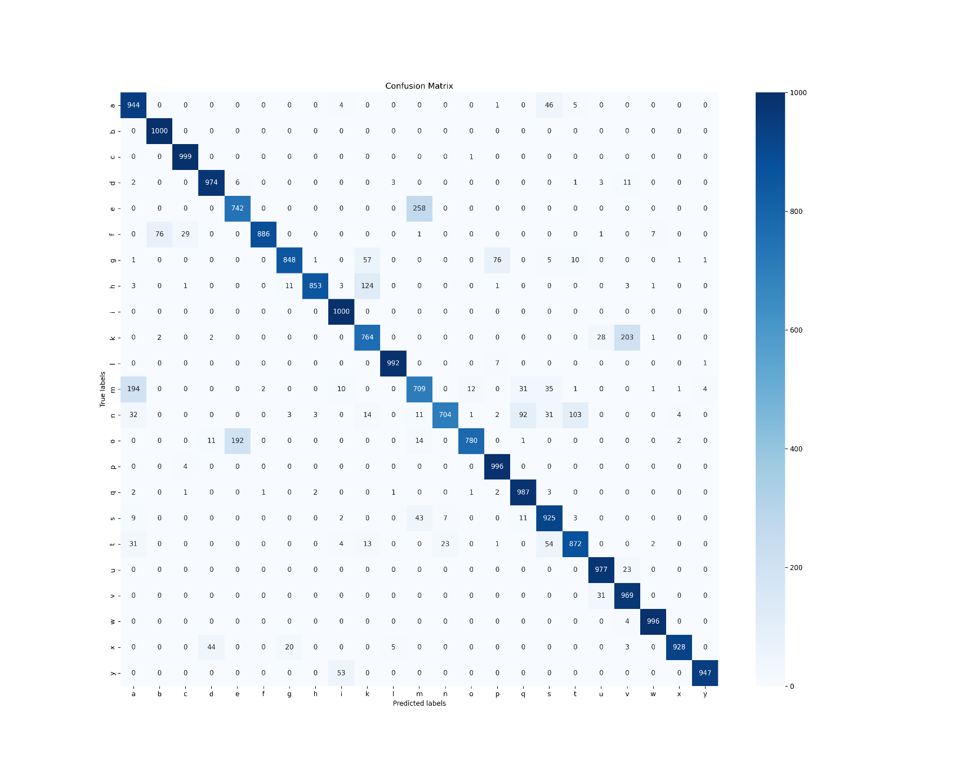

Dense hálózat teszt adathalmazon elért konfúziós mátrixa.

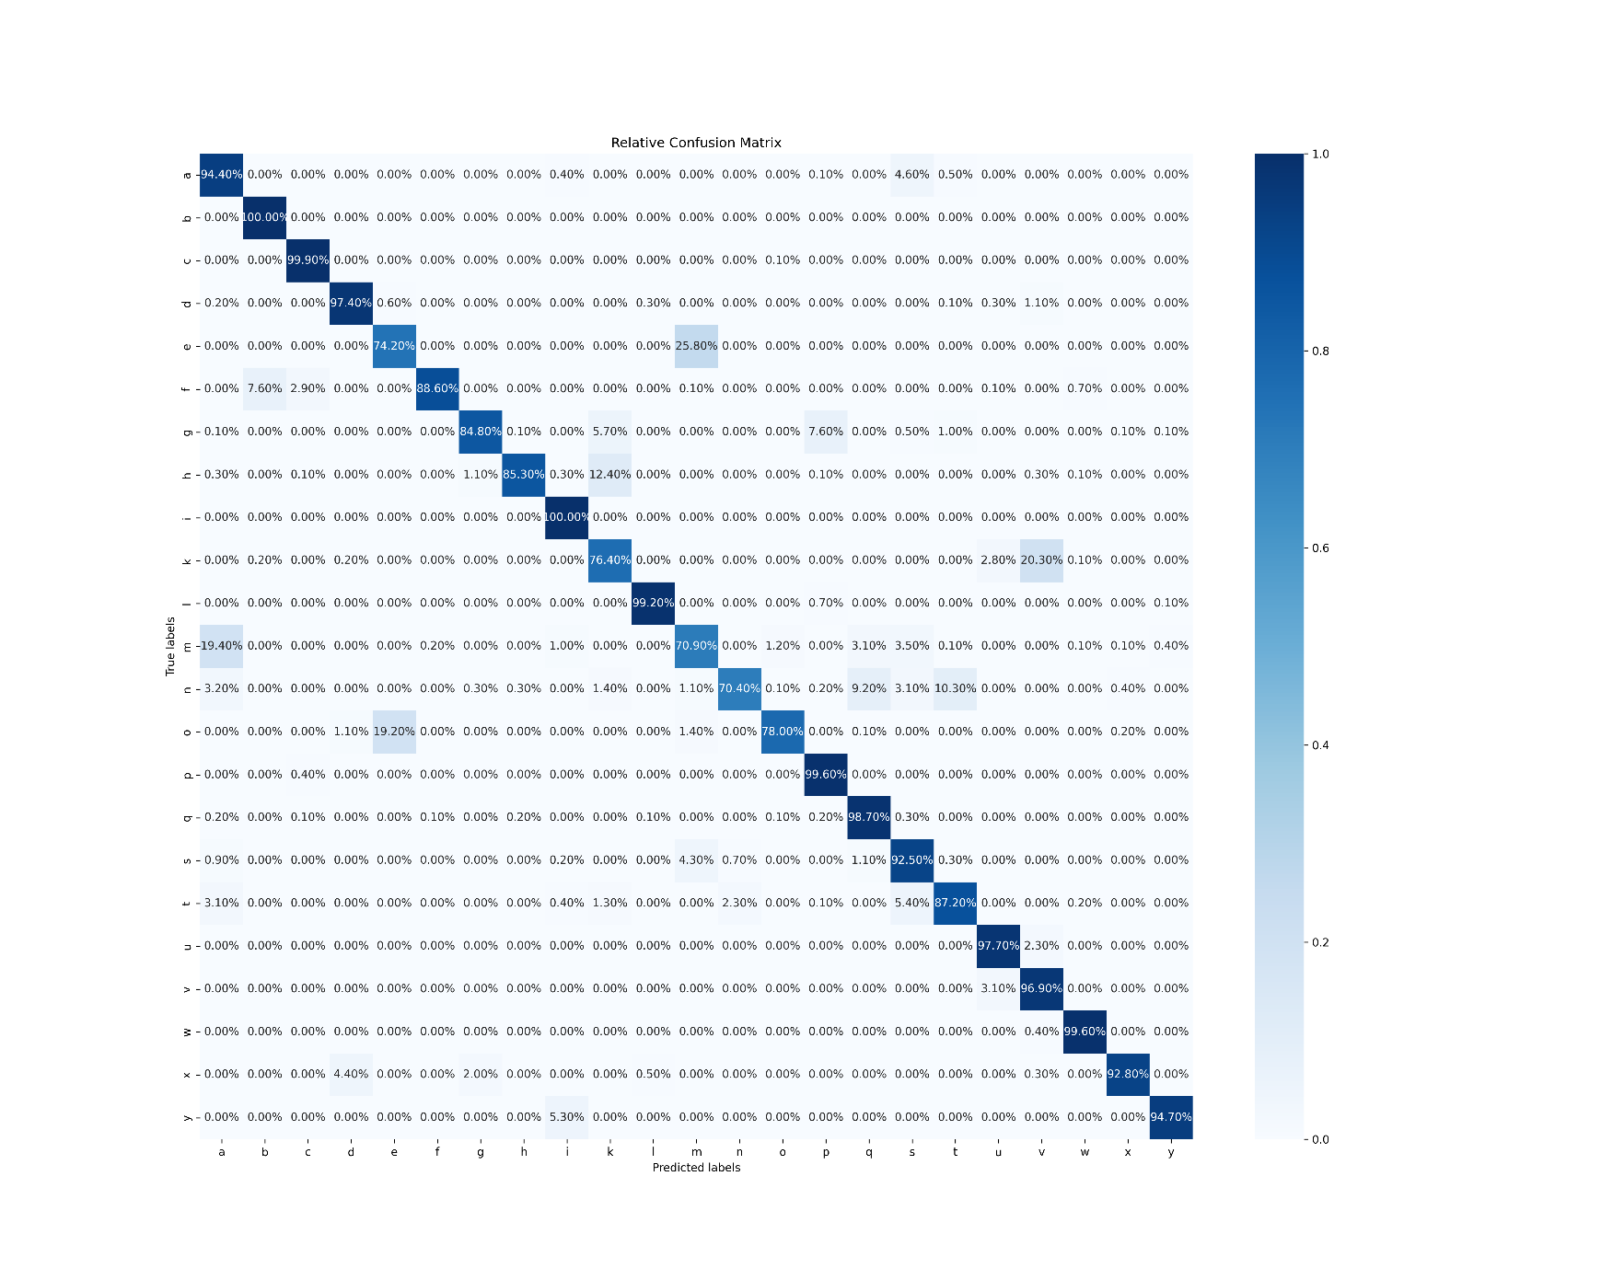

Dense hálózat teszt adathalmazon elért relatív konfúziós mátrixa.  
(A valós kategóriák megoszlását mutatja százalékos formában.)

## Kiegészítő algoritmusok

A mesterséges intelligencia (AI) modellek fejlesztésekor a legoptimálisabb teljesítmény és pontosság elérése érdekében gyakran szükség van kiegészítő algoritmusokra. Blackbox jellegükből fakadóan, valószínűségi alapon viselkednek éles adatokon. Előfordulhat például, hogy bizonyos szögben, vagy a környezeti viszonyok hatására, pl.: fény csillanás a kamerában, nem lesz megfelelő a pillanatnyi kimenet. Ez a jelenség egyszerűen kiszűrhető, a többségi döntés algoritmusával.

### Kimenet korrigálása valószínűségi alapon

A modell eredményei először egy sorba kerülnek, ahonnan többségi döntés alapján kerül ki a modell valós predikciója. Egyszerűen megvalósítható egy fifó adatszerkezettel, és így hatékony módon kiszűrhetőek a pillanatnyi anomáliák. Szűrhető továbbá az a jelenség is, amikor ismeretlen pózok eredményéül kis magabiztosságú, csapongó eredményeket ad a modell, ilyenkor nem egyszerű többségi döntést hozunk, hanem csak egy bizonyos százalékú többség hatására adunk eredményt pl.: ha 70% „fölénnyel” egyik kategória sem rendelkezik, abban az esetben sikeresen azonosítottuk azt a helyzetet, amikor a modell képtelen a magabiztos azonosításra.

Ennek a megoldásnak egy hátránya van, mégpedig az, hogy nem veszi figyelembe a modell magabiztosságát, a tanítás során ugyanis valószínűségi értékeket is megtanul. Ha például a kimenetéből az látszik, hogy a bemeneten lévő póz 3 karakterhez tartozhat 90%-ban, és mindegyiknek nagyságrendileg egyforma az esélye, pontatlanság az egyiket győztesként kikiáltani és behelyezni a sorba. Egy ilyen szituációban, ha lemerevítené a kezét a felhasználó, a modell ugyanazt a feltételezhetően rossz megoldást adná vissza, és a többségi döntést kijátszhatná. Egy gyakran alkalmazott technika ilyen esetben, hogy vesszük a modell javaslatait, és valószínűségeik szerint csökkenő sorrendbe rendezzük őket, majd annyit választunk a legnagyobbakból sorban, hogy a valószínűségük összege ne legyen több egy p paraméternél, de maximum k darabot választhatunk. A választásokat átskálázzuk, hogy a kisebb csoportban is 1 legyen az összegük, és valószínűségi alapon választunk közülük elemet a bufferbe. Ha a modell elég magabiztos a választásaiban, a probabilisztikus viselkedésből fakadó „melléfogásokat” elfedi a felhasználó elől a többségi döntés, de kevésbé magabiztos esetben pedig valószínűségi alapon döntünk a javasolt kategóriák közül. Ezen technika a kategóriák számának növelésével egyre jobban működik, valamint a top p és k paraméterek a modell úgynevezett „kreativitását” befolyásolják. Előszeretettel alkalmazzák nagy nyelvi modellek esetében. [30]

### Nem szándékos mozgások elkülönítése

Eddig feltételeztük, hogy a felhasználó minden időpillanatban jelel. Ez a valóságban nem áll fenn, és szükség van ennek megbízható detekciójára.

Első lehetőség egy okos heurisztika alkalmazása. Ha például nem érzékel kezeket a MediaPipe api, biztosan nem jelel a felhasználó, továbbá egy lépéssel tovább is vihető ez az ötlet, azzal az információval kiegészítve, hogy a jelelés legtöbb esetben a test felső harmada körül, de a fejtől kissé lentebb történik. Ha viszont a rendszert például online konferenciák, megbeszélések spektrumában is el akarjuk képzelni, bizonyára elő fog fordulni, hogy az emberek akaratlanul is könyökölnek az asztalon, vagy az arcukhoz érnek. Az ilyen véletlen mozgások, valamint egyéb különleges testhelyzetek kiszűrésére nem elég tehát egy egyszerű pozíció heurisztika.

Lehetőség van egy újabb, „ismeretlen gesztus” kategória bevezetésére a klasszifikációs feladathoz. Ehhez a saját adathalmazomat kiegészítettem olyan felvételekkel, melyen jeleléshez hasonló, esetenként kényszeres cselekvéseket hajtok végre, mint például fej vakarás, könyöklés az asztalon. Az így újra tanított modell képes lesz elkülöníteni néhány esetben a nem jeleléshez tartozó mozgásokat, viszont problémája lesz az olyan esetekkel, mikor a mozgása során, bár nem jelel, mégis felvesz olyan pozíciókat a keze, melyek megfelelnek egy-egy kategóriának. Nem elég tehát a statikus pillanatfelvétel a feladat elvégzésére. A további fejezetek részletesen foglalkoznak olyan módszerek kialakításával, amelyek képesek kezelni ezt az elvi lehetőséget is, adok azonban egy ideiglenes megoldást is:

A javaslat egy másik kiegészítő modell alkalmazása, amely bináris klasszifikációt hajt végre minden időpillanatban, a jelelés tényének megállapítására. Bemenete az elmúlt n db időpillanatból származó információmorzsa is. Adatként ingyenesen elérhető videókat használtam fel, melyeket lerövidítettem, hogy csupán a tényleges jelelést tartalmazzák. A jelelést nem tartalmazó videó kialakítása kissé nehézkesebb, mert nagyon sok lehetséges elfoglaltság, és mozgáskombináció létezik. Választás során olyan szemlélettel kerestem a negatív kategóriába videókat, melyek ülő pozícióban, esetleges konferenciahívás alkalmával fordulhatnak elő. Ebben a feladatban már felhasználtam a testpóz approximációs modelleket is, ugyanis mint azt már korábban említettem a jelelés egy bizonyos testtartás pozícióban szokott történni, és ennek észlelésére hasznos lehet a kezeken kívül más adat is. Az előfeldolgozási lépések megegyeztek a klasszifikációs modell esetében alkalmazottakkal. Az n paramétert, mint a bemeneten szereplő elmúlt képkockák száma, empirikus módon hangolva 15 -nek állapítottam meg. A modell architektúrájához LSTM (Long Short term memory) elemeket használtam fel. A tanulmány nem foglalkozik, ezen modell optimalizációjával, de a szekvenciafeldolgozással kapcsolatos mély tanulási apparátus lehetőségeit egy későbbi fejezet külön tárgyalja.

Az eddig tárgyalt összetett modell betűzést képes felismerni. Másodpercenként 30 képkocka esetén 30 megfejtett betű keletkezik. Ha ezeket szavakká akarjuk összefűzni elég eltárolni az előző megfejtett betűt, majd csak a következő ettől különbözőt bevenni a megfejtések közé. Ujjbetűzést legtöbbször összefüggő kifejezésekre alkalmazzák, de előfordulhat, hogy külön akarjuk választani a szavakat. Ideiglenes megoldásként a szavak határait a jelelés pillanatnyi szüneteltetése jelenti.

### Hibák korrekciója nagy nyelvi modellekkel

Az eddigiekben nem esett szó a j és z betűkről. Ezek ugyanis mozgást igényelnek, és statikus képekből nem különíthetőek el az i és d betűktől. Ezeket a jeleket a modell tervezett módon el fogja rontani, így szükséges egy újabb kiegészítő algoritmus vagy modell, ami korrigálja őket. Első ötletként lehetséges megfigyelni az elmúlt néhány képkockán a kezek mozgását, és ez alapján megkülönböztetni az eseteket. Ez az amerikai jelnyelv esetében működhet, de koránt sem egyszerűen általánosítható más nyelvekre, ahol esetleg jelentősen több a mozgást igénylő jel. További gond, hogy a szavakat is betűző modell jelenleg nem tud dupla betűket adni a kimenetén.

Szöveges tartalmak javítására alkalmazhatóak a nagy nyelvi modellek képességei. Bemenetként egy empirikus módon kialakított utasítás (prompt) szolgál, mely a modellt arra utasítja, hogy javítsa ki a fent említett hibákat. Az irodalom ezt zero-shot learningnek nevezi, ilyenkor gyakorlatilag egyetlen utasításból „tanul” a modell mindenféle példa ismerete nélkül. Egy fokkal kifinomultabb módszer a few-shot learning, amely során példákat is elhelyezünk a prompt-ban. Ez gyakran segít a kimenet megfelelő strukturáltságának kialakításában is.

Négy kategóriában fogalmaztam meg promptokat:

1. Asszisztens szerepben felkérés a korrekcióra.
2. Asszisztens szerep, explicit jelezve, hogy helyes szavak is lehetségesek.
3. Kontextus felhasználása. (pl.: állatok témaköre)
4. Általános kontextus injektálás a promptba. (Előzőhöz képest zero-shot, hiszen előre nem ismert a témakör, amiben példákat adhatunk.)

A második esetben az explicit utasítás a helyes szavak jelenlétére, jelentősen rosszabb eredményt ér el. Gyakran nem változtat az egyértelműen rossz kifejezéseken, még akkor sem, ha példaként felsorolásra kerül a promptban. Az utolsó két esetben jobb teljesítmény érhető el, főleg, ha több lehetséges megoldás is létezik, hiszen a témakört megadva szűkíthető a megoldáshalmaz.

Ez az algoritmus rendkívül költség hatékony lehet egy külső nagy nyelvi modell szolgáltatás igénybevételekor, hiszen sok fejlesztési időt nem igényel, könnyen adaptálható egyéb hibák javítására is, nem beszélve más jelnyelvek integrációjáról. Hátrány viszont, hogy semmi féle minőségi garanciát nem vállal a kimenet helyességére, valamint, ha több nyelvtanilag is helyes megoldás létezik, nem lehet eldönteni melyiket jelelte a felhasználó.

### MediaPipe póz felismerés kiegészítése

Mint azt már korábban is említettem, ha a bemeneti kép más képarányú, a detektált kezek koordinátái elnyúltnak torzítottnak tűnhetnek egymáshoz képest. Ezt egyszerű módon ki lehet küszöbölni a kezek kivágásával, majd a kis méretű kép feldolgozásával az apin keresztül. Ekkor teljesen közömbös, hogy a felhasználó milyen távol, vagy a képernyő mely szegletén helyezkedik el, minden kivágott képen ugyanolyan arányban fognak látszani a kezek, és így a felismert kulcspont koordináták is hasonlóak lesznek.

## Értékelés

A kialakított modell, és algoritmikus apparátus alkalmas különálló szavak betűzésére, és korlátok között összetettebb kifejezésekre is. A különböző adathalmazok kombinációjaként előálló robosztus tanító adatmennyiség alkalmas a modell olyan szintű betanítására, hogy ismeretlen fényviszonyokban, változó kézméretű alanyok, a kamerától eltérő távolságból is kényelmesen használni tudják.

Izolált karakterek felismerésére tökéletes megoldás lenne, ha nem léteznének mozgást igénylő gesztusok, illetve a számokat bevonva identikus kéztartást használó jelek. Szavakká való összefűzés esetén ugyan bizonyos mértékig lehetőség nyílik ezen pontatlanságok korrigálására, de a jelek közötti váltásokból adódó hibák korrekciójára kialakított csúszó ablak méreténél fogva egy körülbelül 1 másodperces késleltetést rak a rendszerre karakterenként. Ez kezdők számára nem feltétlenül probléma, de haladó jelelők képesek ezzel összemérhető idő alatt jelelni, illetve egyesek akár gyorsabban is, ami kellemetlenségeket okozhat. Ez a probléma feloldható lenne, ha a modellek bemeneteként nem csak egy képkockáról származó adat kerülne, hanem egy bizonyos ablakméret keretein belül a múltbéli képekről is állna rendelkezésre információ. A további fejezetek ilyen modellek kialakításával foglalkoznak.

# Ujjbetűzés szekvenciális bemenetből

A jelnyelv-felismerés területén a statikus képkocka-alapú módszereken túl a szekvenciális adatokból történő felismerés is jelentős szerepet tölt be. Ez a módszer nem egyetlen pillanatfelvétel alapján próbálja megfejteni a gesztusok jelentését, hanem az egymás utáni sorozatukat elemzi. A szekvenciális módszerek képesek felfogni a mozdulatok közötti átmeneteket, ami különösen fontos azoknál a jeleknél, amelyek hasonló alapmozdulatokkal kezdődnek, de eltérő befejező mozdulatokkal végződnek. Az egymás utáni képkockák elemzése lehetővé teszi, hogy a rendszer érzékelje a mozdulatok irányát és sebességét, ami a statikus képkockákban nem lenne látható, így biztosítva a kifinomultabb jelentésátadást, ahol az átmenetek és a mozdulatok sebessége, ritmusa vagy dinamikája is hozzájárul a jelentéshez.

Összességében a szekvenciális adatokból dolgozó módszerek egy mélyebb és árnyaltabb megértést kínálnak a jelnyelv és az ujjbetűzés dinamikus aspektusairól, és azokról a finom részletekről, amelyek a kommunikáció során kulcsfontosságúak lehetnek. Ezen fejezet célja egy olyan módszer kialakítása, mely képes a dinamikát igénylő jelek (j, z), valamint az egyező kéztartást igénylő betű és szám párosok megkülönböztetésére mindezt növekedett sebességgel a statikus módszerekhez képest.

## Adathalmaz

Az adathalmaz egy Google által meghirdetett Kaggle versenyből származik [31]. A Kaggle egy online platform, amely adattudományi versenyeket szervez, és lehetővé teszi a felhasználók számára, hogy kollaboratív módon osszák meg egymással adathalmazaikat. A verseny célja az Amerikai Jelnyelv (ASL) ujjbetűzésének észlelése és szöveggé történő fordítása volt. Az adatok több mint hárommillió ujjbetűzött karaktert tartalmaznak, amelyeket több mint 100 siket jelnyelv-használó készített okostelefon kamerával, különféle háttér és világítási feltételek mellett. Ez az ujjbetűzés területén elérhető legnagyobb póz adathalmaz.

A jelelőknek szöveget mutattak, amely nagybetűket is tartalmazott. A legtöbben ezt nem közvetítették, de néhány minta azonban tartalmaz ezzel kapcsolatos technikákat:

* Görbe-L kézformát használva a nagybetűs betű előtt.
* A nagybetűket fizikailag magasabban helyezve el a térben, mint a kisbetűket.
* Betű kézformájának megrázásával jelezve.

A készítő sajnos a címkéken erre utaló információt nem helyezett el, így a saját megoldásomban erre nem térek ki.

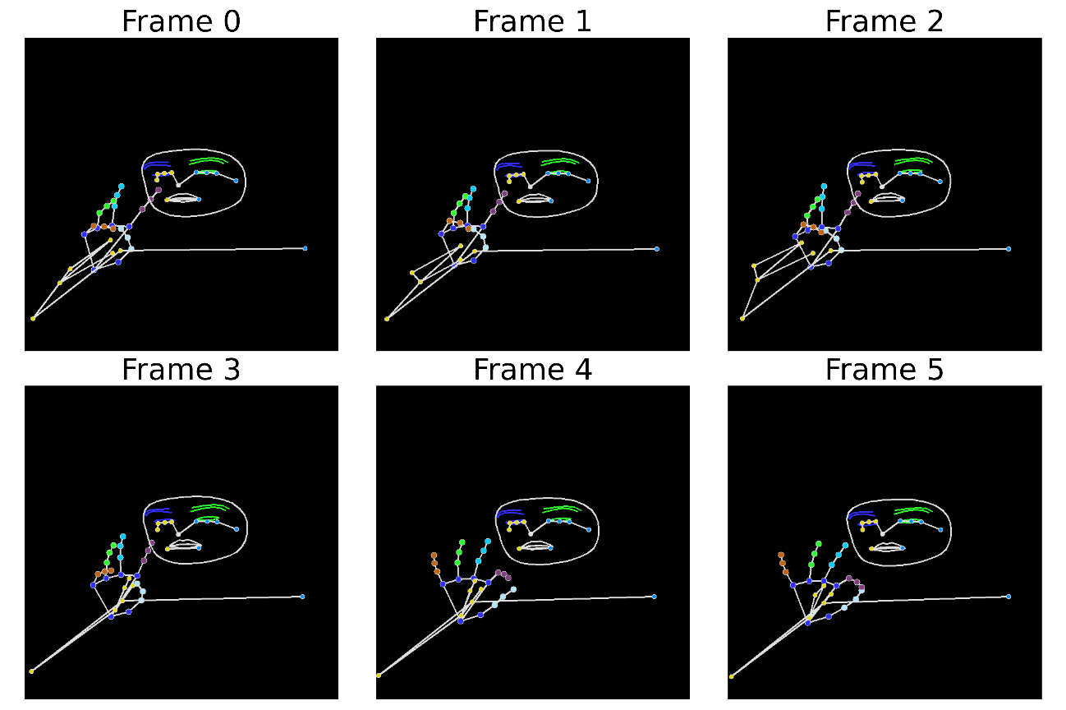

Példa az adathalmazban található szekvenciákra.

Két különböző verzió érhető el az adathalmazon belül. Az egyikben linkek, címek telefonszámok jelelt felvételei találhatóak. A másik összefüggő szöveges mondatokat tartalmaz. Előbbi jobb minőségű, ezért a tanítást ennek 80%-án végeztem, a maradék 10-10%-ot pedig validációs és teszt célokra tettem félre, továbbá sz összefüggő szöveges adathalmazon is végeztem teszteket a betanított modellekkel.

Tanítás előtt megvizsgáltam a szekvenciák, illetve a hozzájuk tartozó kifejezések hosszát karakterben. Az eredmények meglepőek: kiugróan sok esetben találtam olyan sorozatokat, melyek különösen rövidek voltak, illetve egyesek pedig rendkívül hosszúak. Az adatok vizuális megjelenítésével arra a megállapításra jutottam, hogy sok felvételen hiányzik a részletes kézmodell eredménye. Ennek oka lehetséges, hogy a felvételek során használt telefonok nem tudták minden esetben a jobb minőségű póz felismerő modellt futtatni, csak a telefonra optimalizált változatát, illetve, hogy elérték azt a jelelési sebességet, amit az api már nem tudott minden képkockán lekezelni. A valós indok balladai homályban marad, de bizonyára az adatgyűjtés során került a bizonytalanság a rendszerbe. Ha a felvételeken nincs megfelelő mennyiségű kéz adat, akkor nem áll rendelkezésre elég információ a jelek megállapítására. Az ilyen esetek kiszűrésére egy heurisztikát alkalmaztam, melynek lényege, hogy legalább kétszer annyi képen kell jelen lennie részletes kéz pozíció adatnak, mint amilyen hosszú a jelelt kifejezés.

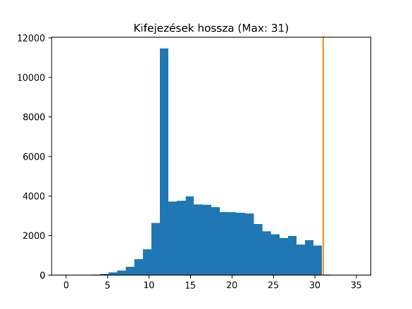

ASL Kaggle adathalmaz szekvenciáinak statisztikája.

További fontos tervezői döntés a sorozatok hosszának megállapítása. Ez a későbbi pontokban leírt modellek technikai kialakítása, valamint az optimális tanítási idő elérése érdekében szükséges. A meghatározottnál rövidebb sorozatokat egy semleges (padding) értékkel egészítjük ki, a megvalósításomban nullákkal minden dimenzióban. Ha túl rövid a szekvencia méret, akkor a modellnek nem lesz elég információja sok esetben a kimenet megállapítására, ha viszont túl husszú, a rövidebb sorozatok nagyrészt csak padding értékeket fognak tartalmazni, és így a modell feleslegesen tanul az adaton, nem beszélve a megnövekedett memória és tanítási idő komplexitásról. A kísérleteim során, valamint az adat statisztikai vizsgálata alapján a választásom a 256-os méretre esett. Ez az érték a legközelebbi kettő hatvány a szekvenciahosszak vonatkozásában számolt 80-90 percentilishez. Kisebb értékek esetén a modellek jelentősen rosszabbul teljesítettek, nagyobb értékek esetében pedig elenyésző volt a többlet eredmény.

Az adatokat előfeldolgozásánál két dologra koncentráltam. Az egyik a domináns kéz kiválasztása, mivel az összes jelhez csak az egyik kézre van szükség. Ez egyszerűen megvalósítható az ismeretlen értékek kiszámításával a két kézre külön külön, majd dominánsnak a több adatot tartalmazó kezet választva. A bal kezes adatokat továbbá y tengely mentén tükröztem, hogy egységesen jobb kezes reprezentációkból dolgozzon a modell. A másik fontos ötlet, hogy a kezeket külön normalizáltam a póz adatoktól. Ez jelentősen segített az eredmények terén.

## Modellek

A feladatban folyamatos jelelést kell szöveggé alakítani. Ez egy szekvencia-szekvencia feladat, ahol mind a bemenet, mind a kimenet egy folyam. A feladat sokban hasonlít a hagyományos fordításhoz, azzal a kivétellel, hogy a be és kimeneti szekvencia reprezentációja, és felépítésre itt merőben különbözik. Ennek ellenére egy az általános nyelvfordítás területén gyakran alkalmazott encoder-decoder architektúrát választottam a feladat megoldására.

### Encoder-Decoder architektúra

Az encoder-decoder modell egy olyan neurális hálózati struktúra, amely a természetes nyelvfeldolgozás (NLP), az idősoros predikció, és más feladatok megoldására szolgál. Az ilyen modell két fő részből áll: az encoderből és a decoderből. Az encoder feladata, hogy magas dimenziós bemeneti adatokat alacsony dimenziós reprezentációvá alakítson. Ezt az alacsony dimenziós reprezentációt általában látens térnek nevezik, amely segít az információ tömörítésében és az esszenciális jellemzők megtartásában. Az encoder hálózat tehát a bemeneti adatokat elemzi, és egy kontextusvektort hoz létre, amely tartalmazza a bemeneti adatok alapvető információit. A decoder ezt a vektort veszi alapul, és kísérli meg rekonstruálni vagy előállítani a kívánt kimeneti adatokat. A decoder egy másik neurális hálózat, amely a kontextusvektort használja, hogy a kimeneti adatokat létrehozza vagy előrejelezze. Gyakran előfordul az is, főként fordítási feladatokban, hogy a decoder több részletben fejti meg a kimenetet, például betűnként, vagy szavanként. Ilyenkor a kontextus vektor mellett a bemenetén megjelenik az előző kimeneteinek összege. Erre is gyakran hivatkoznak kontextus néven, ezért a félreértések elkerülése végett jelen írásban az encoder kimeneteként előállt kontextus vektort (encoder) kontextusként, míg a decoder bemenetén megjelenő múltbéli kimenetét decoder kontextusként hivatkozom. Az egységet amire felosztjuk a decoder be és kimenetét token-nek nevezzük. Egy példával élve, angol magyar fordítás területén ahelyett, hogy a „science” szóból egy lépésben „tudomány” jelenjen meg a kimeneten, betűnként futtatjuk a decoder-t, mely megkapja a tudomány szó részleteit is bemenetként a kontextus vektor mellett, és minden alkalommal csak a következő betűről kell nyilatkoznia. Ez egyrészt azért előnyös, mert kevesebb az összes lehetséges token, ugyanis betűből kevesebb van, mint tetszőleges kombinációikból, így egyszerűbb a feladat, hiszen kevesebb kategória közül egyszerűbben tanul a modell választani. Másrészt a decoder kontextus sokat segíthet a kimenet formálásában, vegyük például az amerikai jelnyelvben a számok ujjbetűzését: nem minden esetben egyértelmű, hogy a jelelő a számra, vagy a betűre gondol, hiszen ugyanaz a kéztartás szükséges mindkettőhöz viszont, ha telefonszámot jelel az illető a decoder kontextusban számok fognak megjelenni, így amikor bizonytalan jelhez érünk a kontextus a szám felé billenti a kimeneti tokenek valószínűségét. Ez az információ mellesleg az encoder kontextusból is kinyerhető lenne közvetlenül, de a lépésekre bontás, egyrészt egyszerű és jól működő módja a változó hosszúságú kimenet előállításának, valamint ebben az esetben, ha csak az encoder kontextus lenne a bemenet a decoder nem tudná, hogy a kimenet melyik tokenjét generálja. Szükség van tehát a decoder kontextusra is, az encoder kontextus feldolgozási lépéseinek számontartására.

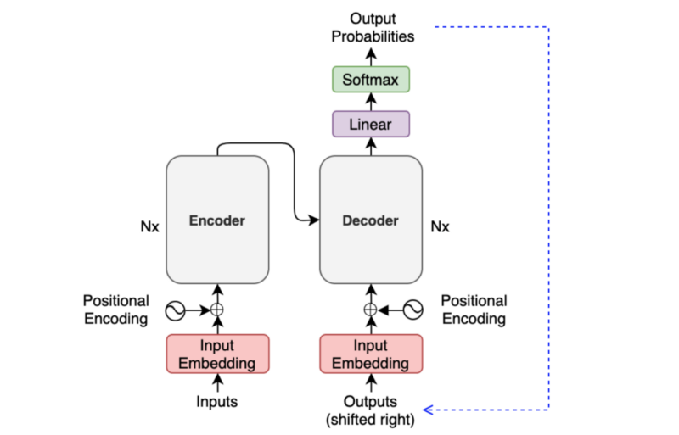

Encoder-Decoder architektúra vázlata.

### Saját modell kialakítása

A modell kimenete, és a decoder kontextus is szöveg, ezt viszont nem lehet közvetlenül a modell bemenetére helyezni. Az előző alpontban felvezetett módon tokenekre kell bontani, és a tokenekhez számot rendelni, például kategória index. A feladat jellegéből adódóan érdemes az egyes karaktereket tokennek választani. Egy gyakori lépés még az természetes nyelvfeldolgozás terén (NLP), hogy a modell megtanul több dimenziós vektorokkal reprezentálni tokeneket. Ez azért hasznos, mert a modell képes olyan vektor reprezentációt rendelni a tokenekhez, melyek hasonló kategóriák esetén valamilyen távolságmetrika szerint közel lesznek egymáshoz, nagyon különböző kategóriák esetén pedig pont ellenkezőleg távol esnek majd egymástól a vektortérben. Például ha szavak lennének a tokenek, a „macska” szó vektorreprezentációja tanulás után közel lenne a „cica” szó-hoz tartozó vektorhoz, viszont távol az „egér”-hez tratozótól. A konkrét feladatban az „a” karakterhez tartozó reprezentáció távol kerülhet a „b”-hez tartozótól, annak ellenére hogy a kategória indexeléskor sorban kiosztott számok tekintetében egymás mellett lennének, de jeleik nem hasonlítanak.

A póz adatokat nem lehet ilyen formában reprezentálni, de érdemes ennek mintájára olyan tanulható transzformációt végezni rajta, ami esélyt ad hasonló szemantikus reprezentáció kialakítására. Erre a 4.3 fejezetben felvezetett módon konvolúciós rétegeket alkalmaztam. Ezen rétegek az idő dimenzió mentén mintavételezik az egyes kulcspont típusokat.

#### Visszacsatolt neurális hálózatok

Egy lépés maradt hátra, mégpedig az encoder és decoder belső kialakítása. Első megközelítésben visszacsatolt (rekurrens - RNN) háló architektúrákat próbáltam ki. Ezeket szekvenciális adatok hatékony feldolgozásához fejlesztették ki. A "state" vagy "állapot" az RNN és hasonló visszacsatolt architektúrák kulcsfogalma. Egy RNN-nél az állapot egy belső memória, amely információt tárol az eddig feldolgozott adatszekvenciáról. Minden egyes lépésnél az állapot frissül az aktuális bemenet alapján, és ez az információ továbbítódik a következő lépésbe. Ezen keresztül az RNN képes "emlékezni" a korábbi lépésekre és figyelembe venni a múltbeli információkat a jelenlegi döntések során. Előny, hogy ugyanaz az RNN képes feldolgozni különböző hosszúságú szekvenciákat, de a hosszú távú függőségek tanulása nehézkes lehet az egyszerű RNN modellek számára. Három féle verziót próbáltam ki [32]:

1. A SimpleRNN, ahogyan a neve is sugallja, az RNN modellek egyszerű változata. A fő jellemzője, hogy képes "visszaemlékezni" az előző lépések információira. Minden lépésnél az aktuális bemenet és az előző lépésből származó információ alapján döntést hoz. Ennek ellenére a SimpleRNN nehezen tanulja meg a hosszabb távú függőségeket az adatokban, ami korlátozza a felhasználhatóságát bizonyos feladatokra. Hosszú szekvenciák esetén gyakran előfordul, hogy tanulás során (backpropagation aloritmus), a korrekciós értékek (deriváltak) matematikailag túl nagyra, vagy éppen túl kicsire változnak, így nem tanul a hálózat. A többi RNN ezt próbálja gátolni.
2. GRU (Kapuzott Rekurziós Egységek) A GRU egy modernizált változata az RNN-nek, amely két "kaput" használ a döntéshozatalban: az újraindítási és a frissítési kaput. Ezek a kapuk lehetővé teszik a modell számára, hogy hatékonyabban döntsön arról, mely információkat kell megőrizni vagy eldobni az idő során. Ez segít a modellnek abban, hogy jobban kezelje a hosszabb távú információs függőségeket az adatokban.
3. LSTM (Hosszú Rövid Távú Memória) Az LSTM az RNN egy másik fejlett változata, amely még hatékonyabban kezeli a hosszú távú információs függőségeket. Három kaput használ a döntéshozatalban: a felejtési, a bemeneti és a kimeneti kaput. Az LSTM képes dönteni arról, mely információkat kell megőrizni, frissíteni vagy eldobni, ami lehetővé teszi számára, hogy még bonyolultabb szekvenciális mintázatokat is felismerjen és tanuljon.

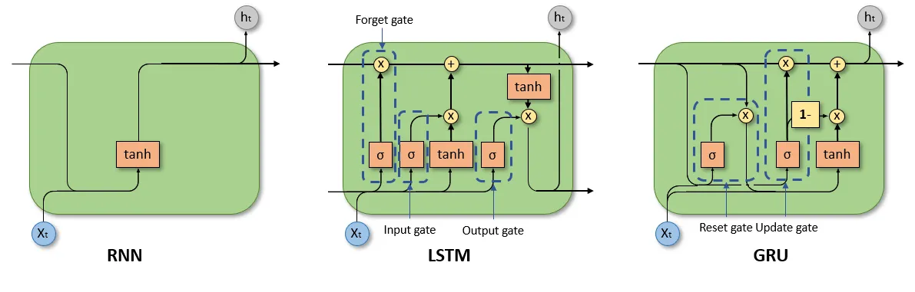

Visszacsatolt neurális hálózat építőelemeinek vázlatos felépítése.

A saját modellben az encoder-ben elhelyezett visszacsatolt réteg szekvenciálisan feldolgozza a bemenetet. A réteg kialakult belső állapotával inicializálva a decoder RNN rétegét, annak információja lesz az encoder kontextusáról. A decoder bemenetére pedig a kimenet egyre hosszabb részletei kerülnek. További lehetőség van arra is, hogy több réteget helyezzünk el láncolva egymás után.

#### Transzformer modellek

A transzformerek a mély tanulásban egy forradalmi architektúra típus, amely az "Attention is All You Need" című cikkben [33] jelent meg 2017-ben, és melyet eredetileg szöveges adatok feldolgozására terveztek. Lényege az úgynevezett figyelem mechanizmusban (attention) rejlik, ami lehetővé teszi a modell számára, hogy az egész adatszekvenciára súlyozottan figyeljen, nem csak az aktuális vagy közvetlenül előző lépésekre, továbbá több párhuzamos „fejet” is tartalmazhat a figyelmi mechanizmus (multihead attention), ilyenkor különböző aspektusait tanulja meg megfigyelni az adatnak.

A transzformerek nem rendelkeznek beépített módszerrel a szekvenciális bemenetek sorrendjének figyelembevételére, ellentétben az RNN-ekkel, amelyek szekvenciálisan dolgozzák fel a bemeneteket. Emiatt van szükség a pozícionális kódolásra (positional encoding): hogy információt adjon a modellnek az egyes elemek pozíciójáról a szekvenciában. Ezt a kódolást úgy adják hozzá a bemeneti vektorokhoz, hogy az ne torzítsa az eredeti adatokat, de mégis információt adjon a modellnek az elemek sorrendjéről.

A transzformerek nem csak encoder-decoder formában léteznek, létezik még úgynevezett encoder only (BERT), és decoder only (GPT) változata is, ezek arra épülnek, hogy ki lehet úgy alakítani mind az encoder, mind a decodert, hogy egymás után kapcsolható legyen. A tanulmányban vizsgált modellt az eredeti 2017-es tanulmány alapján alakítottam ki. Ebben az encoder és decoder figyelmi mechanizmust alkalmaz a bemenetére, valamint a decoder az encodertől kapott kontextus vektorra. Figyelmi mechanizmusként multihead attention-t használtam, 4 fejjel egységesen, valamint 2 encodert és 4 decodert találtam optimálisnak a feladatra.

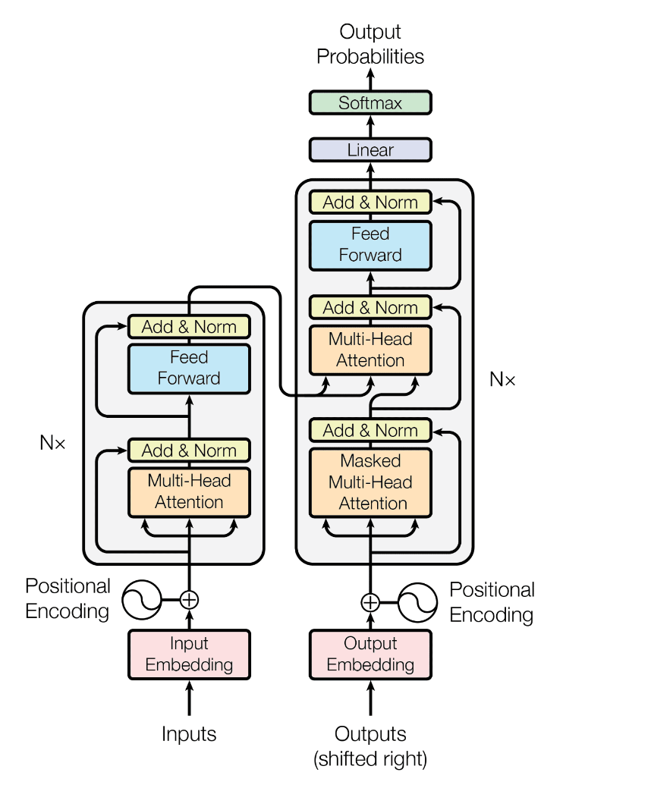

„Attention is all you need” [33] tanulmányban bemutatott transzformer modell architektúrája.

### Tanítás

#### Teacher forcing

Amikor soros adatokon alapuló modelleket tanítunk (például szövegfelismerés vagy fordítás esetén), az eredeti megközelítés az, hogy a modell által az előző lépésben előállított kimenetet használjuk fel bemenetként a következő lépés predikciójához. A gond ezzel a megközelítéssel az, hogy a tanítás során a modell hibája összeadódhat, mivel minden lépésbeli hiba hatással van az összes következő lépésre. A "teacher forcing" technika itt jön képbe. Az ötlet az, hogy a tanítás során a valódi célbemenetet használjuk fel bemenetként a következő lépés predikciójához, nem pedig a modell által az előző lépésben előállított kimenetet. Így a modell gyorsabban és hatékonyabban tanulhat. Példaként vegyünk egy egyszerű fordítási feladatot, ahol a bemeneti mondat: "I am learning" és a célmondat (fordítás): "Én Tanulok". Ha nem használunk "teacher forcing"-ot, és a modell az első szó után nem megfelelő predikciót ad (például "Te"), akkor ez a hiba befolyásolhatja a következő predikciókat is. "Teacher forcing" használatával azonban a második szó predikciójához közvetlenül az "Én Tanulok" első szavát, azaz "Én"-t használjuk bemenetként, függetlenül attól, hogy a modell milyen predikciót adott az első szóra.

#### Metrikák és egyéb hiperparaméterek

A bemeneti adatok, mint póz szekvenciák, illetve hozzá tartozó szövegek nem egyforma hosszúságúak, viszont tanítás során nem egyesével kerülnek feldolgozásra, hanem csoportosítva (batch). A szekvenciák mindkét esetben ki vannak egészítve egy maximális méretre, hogy méreteik mind egyformák legyenek. Ezért a tanítás során használt hibafüggvénynek, illetve találati arány (accuracy) függvénynek is egy maszkolt verzióját használtam, amik ignorálják a kitöltő (padding) karaktereket.

Optimalizálóként az „adam” algoritmust alkalmaztam testreszabott tanulási rátával (learning rate). Az alkalmazott módszer a „warmup and decay” algoritmust követi. A tanulás elején, amikor a modell súlyai teljesen véletlenszerűek, túl nagy lépések a súlyok frissítésében instabilitást okozhatnak. A warmup periódus alacsony tanulási rátával kezdődik, így a modell lassabban alkalmazkodik a kezdeti időszakban, megelőzve a divergenciát. A tanulási rátát fokozatosan csökken (decay), a tanulás későbbi szakaszaiban megakadályozva, hogy a modell túlságosan alkalmazkodjon a tanító adathalmazhoz. (overfitting) Az RNN hálózatoknál „linear warmup cosine decay”-t, a transzformereknél pedig az „Attention is all you need” [33] tanulmányban ajánlott „linear warmup inverse squareroot” formulát használtam.

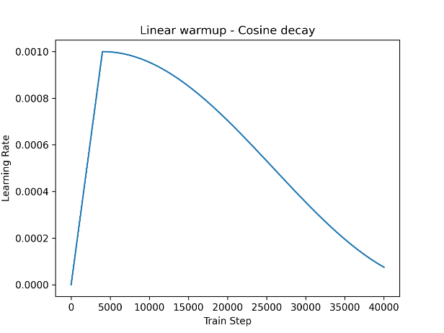

Tanítás során felhasznált tanulási ráta ábrázolása a tanítási lépések függvényében.

A tanítást a tanító adathalmaz 80%-án végeztem, 10%-án validáltam, és 10%-án teszteltem. A verseny során használt tesztelő adathalmaz nyilvánosan nem elérhető, ezért a korábban már említett kiegészítő (supplemental_metadata.csv) adathalmazt használtam. A vizsgált metrikák: Levenshtein távolság (LEV), Word error rate (WER), Character error rate (CER), továbbá a kimenet generálását Teacher forcing (TF) módszerrel, és a modell saját kimenetét kumulálva is elvégeztem, így mindegyik metrikából 2 verzió is elérhető. A legjobb eredményt a transzformer architektúrák érték el.

|  |  |  |  |  |  |  |
| --- | --- | --- | --- | --- | --- | --- |
| Modell/Metrika | LEV | LEV TF | WER | WER TF | CER | CER TF |
| simpleRNN | 18.690 | 12.030 | 1.000 | 1.022 | 1.077 | 0.681 |
| GRU | 7.370 | 3.605 | 0.808 | 0.737 | 0.375 | 0.184 |
| LSTM | 8.655 | 4.280 | 0.871 | 0.796 | 0.456 | 0.220 |
| transformer PE | 3.150 | 1.940 | 0.663 | 0.615 | 0.174 | 0.111 |
| **transformer** | **0.995** | **0.445** | **0.244** | **0.221** | **0.054** | **0.024** |

Modellek teljesítménye a tanító adathalmaz tesztelési célokra elkülönített 10%-án.

|  |  |  |  |  |  |  |
| --- | --- | --- | --- | --- | --- | --- |
| Modell/Metrika | LEV | LEV TF | WER | WER TF | CER | CER TF |
| simpleRNN | 27.900 | 22.495 | 1.000 | 1.000 | 1.000 | 0.807 |
| GRU | 19.665 | 18.570 | 1.000 | 1.000 | 0.704 | 0.664 |
| LSTM | 20.500 | 19.430 | 0.999 | 1.000 | 0.733 | 0.693 |
| **transformer PE** | **11.780** | **9.725** | **0.990** | **0.967** | **0.418** | **0.345** |
| transformer | 13.245 | 10.075 | 0.994 | 0.974 | 0.472 | 0.359 |

Modellek teljesítménye a kiegészítő adathalmazon.

## Kiegészítő algoritmusok

A modell eredményének valós környezetben történő használatához, a 4.4 fejezetben tárgyaltakhoz hasonlóan, szükség van olyan algoritmusokra, melyek ki tudják szűrni, valamint előre tudják jelezni az esetleges hibákat.

### Rövid szekvenciák fordítása.

Ennek lényege, hogy az egyes betűket, próbáljuk meg fordítani. Ehhez a modell bemenetére Az utolsó, csúszóablaknyi póz információ kerül, valamint nem a teljes kontextust kapja meg, hanem az utolsó n megfejtett karaktert. Az intuíció az, hogy ha a modell megtanulta a karakterek jelelését, akkor izolált módon is képes néhányat megfejteni. A modell jól működik olyan esetekben, ahol a bemeneten szigorúan csak jelelés van, és nincs kezdő, vagy végső szünet, amikor a kezek esetleg nem is látszanak. Ennek oka valószínűleg a tanító adathalmazban keresendő. A belőlük gyártott animációkat elnézve nagy százalékukban a jelelés rögtön a felvétel indítása után kezdődik. Feltételezem, hogy instrukcióba volt adva az adatok gyűjtésekor ez a viselkedés, vagy utólag kivágták a felvételek érdemi részét. Ez kiküszöbölhető egy másik, jelelést detektáló modell használatával, de nem oldja meg a tényt, hogy elég érzékeny a kialakult összetett modell a csúszóablak, valamint a bemeneti kontextus (n) méretére. Ennek oka egyszerű, különböző tempóban jelelnek az emberek, így nem egyforma mennyiségű póz adat kerül a bemenetre. Továbbfejlesztési lehetőségként említem meg, hogy feltételezhetően lehetséges egymást követő felvételekről a kéz sebességének, és egyben a jelelő gyakorlatiságának megállapítása, valamint ezen adatok összefüggésbe hozása a paraméterek értékével.

### Hosszú egybefüggő szekvenciák fordítása

Hasonlóan a tanító adatokhoz, bevár egy hosszabb egybefüggő szekvenciát, majd egyben fordítja le. Figyelembe veszi a modell magabiztosságát, és paraméterben szabályozható, milyen értéktől adható a modell kimenete a kontextushoz. Sokkal pontosabb, és jobb minőségű fordításokat ad ez a módszer, azonban van egy hátulütője: a modell architektúrája miatt a maximális szekvencia méret tanítási időben eldől. Ha hosszabb szekvenciákat szeretnénk fordítani valamilyen módon darabolni kell azokat, ami kis mértékben visszavetheti a teljesítményt. Jelelést detektáló modellel való kombinációt is kipróbáltam, ilyenkor csak azon adatokat gyűjtjük egy pufferbe majd fordítjuk, melyeken jelelés történik. Ez a módszer rosszabb eredményeket hozott.

## Értékelés

Összességében jelentős előrelépést értem el az Amerikai Jelnyelv ujjbetűzésének felismerésében és fordításában a transzformerek és kiegészítő algoritmusok segítségével.

A modell felépítésében az encoder-decoder architektúra és saját fejlesztésű megoldásaim együttes alkalmazása volt a kulcs. A domináns kéz kiválasztása és a kezek normalizálása a pózadatokhoz jelentősen hozzájárult az eredmények javulásához. A saját fejlesztésű részben a konvolúciós rétegek és a visszacsatolt neurális hálózatok, valamint a transzformerek alkalmazása lehetővé tette a modell számára, hogy hatékonyabban dolgozzon az időben változó jelekkel. A feladatra legjobbnak a transzformer architektrúát találtam, meglepő módon positional encoding nélkül. A tanítási folyamat során különböző hiperparaméterek és tanulási stratégiák, mint például a "teacher forcing" és a "warmup and decay" algoritmusok, valamint a maszkolt hibafüggvény alkalmazása szintén elősegítették a magasabb teljesítményt. Végezetül a valós videókhoz való alkalmazkodást segítő kiegészítő algoritmusok bevezetése azt mutatja, hogy a modell nemcsak a teszt adatkészleteken, hanem valós körülmények között is jól teljesít. Összességében ezek az innovációk és optimalizálások javították a teljesítményt az ujjbetűzés felismerésében és fordításában.

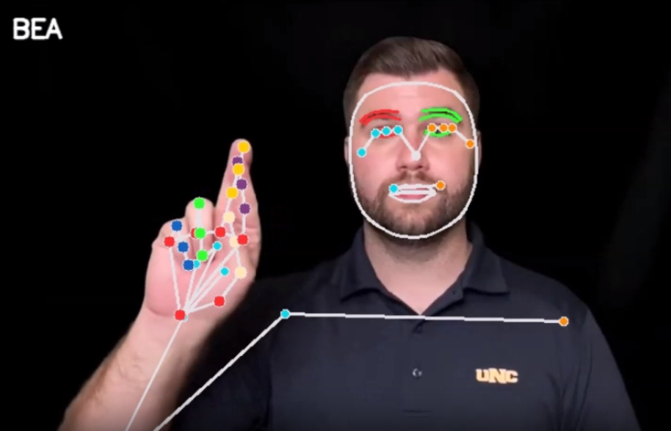

Rövid szekvenciákat fordító modell kipróbálása professzionális jeleléssel.  
(A jelelt szó a „bear” vagy medve.)

# Általános jelnyelv fordítása, kitekintés

Az ujjbetűzés és a jelnyelvi fordítás közötti különbségek megértése elengedhetetlen azok számára, akik a siket és nagyothalló közösségekkel szeretnének kommunikálni. Az ujjbetűzés, amelyet gyakran kézábécének is neveznek, az egyes betűk kézmozdulatokkal való ábrázolására épül. Ez a módszer különösen hasznos lehet egyes szavak, különösen a nevek és a speciális szakkifejezések pontos közvetítésében, amelyeknek nincs meghatározott jele a jelnyelvben. Ezzel szemben a jelnyelvi fordítás jóval összetettebb és gazdagabb kommunikációs forma. A jelnyelvek teljes értékű nyelvek, melyek saját szintaktikai és morfológiai szabályokkal rendelkeznek, és nem csupán a beszélt nyelv szó szerinti átültetései. A jelnyelvben a jelek, arckifejezések, testtartás és a térbeli elhelyezkedés összjátéka adja át az üzenet teljes tartalmát és érzelmi mélységét, ami lehetővé teszi a bonyolult és árnyalt kommunikációt, ami messze túlmutat az egyszerű szó-szóra történő fordításon.

Az ASL-ben nagyságrendileg 10000 jel létezik, melyek nagy része dinamikát is igényel, így a statikus módszerek általánosan biztosan nem alkalmasak a feladat megoldására. Az egyetlen megoldás tehát, hogy szekvenciális bemenetből dolgozzunk. Ha pedig folyékony jelelést akarunk fordítani, akkor a feladat, hasonlóan az előző fejezetben tárgyalt dinamikus ujjbetűzéshez, egy szekvencia-szekvencia algoritmust igényel. A potenciális megoldást az előző fejezetek alapján egy módosított transzformer modellben látom. Persze míg az előző feladatban tokenként a betűk, és számok szolgáltak, addig általános jelnyelvben célszerű lehet az egyes jeleket kimeneti egységként megjelölni. Ehhez persze jóval nagyobb méretű és komplexitású modellekre van szükség, valamint a feladat nehezedése miatt még több adatra, mint az előző fejezetekben. Párhuzam vonható a nagy nyelvi modellek, és a „nagy jelnyelvi modellek” között. Előbbi esetben a tanító tokenek száma sok esetben a trilliós nagyságrenddel vetekszik, míg csak viszonyítási alapként az 5.1 fejezetben bemutatott szekvenciális ujjbetűzés adathalmaz csupán 3 millió tokent tartalmazott. Véleményem szerint ez a hatalmas szakadék szab gátat jelenleg a terület fejlődésének, és nem a megfelelő algoritmusok hiánya.

## Hagyomás jelelés

Mivel általános jelelésre, ahol keverve van ujjbetűzés, valamint általános jelelés is, nincs elérhető póz adathalmaz ezért, hogy a hagyományos jelelés se maradjon ki a póz felismerésen alapuló módszerek vizsgálatából, egy egyszerűbb feladaton keresztül vizsgálom meg. Az egyszerűsítés abban nyilvánul meg, hogy egy szekvencia biztosan egy jelhez tartozik. Ez erős lazítása az eredeti feladatnak, de az bizonyítható vele, hogy jelentősen nagyobb számú kategória is felismerhető a póz adatokból.

### Adathalmaz

Az adatforrás az 5.1-ben bemutatott szekvenciális ujjbetűzés adathalmazhoz hasonlóan egy a Kaggle platformon meghirdetett versenyből származik. [34] Nagy különbség viszont, hogy a szekvenciák jelentős része rövid, így amikor csoportosítjuk őket (batch), akkor sokkal több kitöltő, padding érték fog szerepelni a tanítási szekvenciákban.

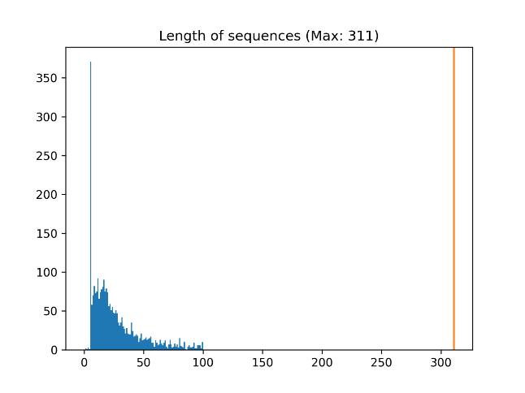

Kaggle ASL Isolated signing adathalmaz statisztikai elemzése.

### Modell architektúra

A vizsgált architektúra Hoyeol Sohn győztes modelljének leírása alapján készült. [35] Az alap ötlet, hogy a bemeneti szekvenciából állítsunk elő egy kontextus vektort. Az 5.2.1 fejezetben tárgyalt encoder-decoder modellek encoder részei is pontosan ezt a feladatot hajtják végre. Ebben a feladatban azonban a kontextus vektort a decoder helyett egy más felépítésű klasszifikációra kialakított hálózatba vezetjük. Amiben újat mutat Hoyeol Sohn megoldása, hogy egymás után pakolt encoder rétegek helyett, konvolúció blokkokat használ, hatékony csatorna figyelmmel (Efficient channel attention - ECA) ötvözve. Az ECA egy olyan figyelemalapú mechanizmus, amely célja a konvolúciós neurális hálózatok (CNN-ek) hatékonyságának és teljesítményének javítása azáltal, hogy kiemeli vagy elnyomja a különböző csatornák jellemzőit. Ez a korábban említett jelentős mennyiségű padding érték miatt rendkívül előnyösnek bizonyult. További előnye, hogy hatékonyabb és gyorsabb, mint a klasszikus figyelmi mechanizmus alapú megoldások. Ez a megoldás gyakorlatilag egy különleges embedding rétegként szolgál a póz szekvenciák feldolgozására.

A saját megvalósításban a modell képes Hoyeul Sohn modelljéhez hasonló teljesítményt nyújtani pontosság terén. Sajnos a teszt adathalmaz nem publikus, így pontos összehasonlítás nem lehetséges. Ezen kutatás folytatásaként érdemes lenne több modellt fejleszteni, és a teljesítményeket összehasonlítani, egy független adathalmazon.

# Saját alkalmazás

Teljes applikáció megvalósítás a statikus és a szekvenciális adatokból történő ujjbetűzéshez készült. Ezek a programok pythonban futnak, desktop környezetben. A legnagyobb kihívás az ilyen mesterséges intelligencia jellegű alkalmazásoknál a modellek kezelése.

Pillanatkép a MediaPipe Holistic modell tesztelése során.

## Szerializálás

A fejlesztés során a Google által fejlesztett Tensorflow keretrendszert használtam. A tanítás végeztével a modelleket perzisztensen tárolni kell. Tensorflowban ehhez három kulcsfogalmat kell érteni:

1. **Modell architektúra** a neurális hálózat rétegeinek konfigurációjára utal. Meghatározza a modell szerkezetét, beleértve a rétegek:
   1. Típusait (pl.: Dense, Konvolúciós, LSTM stb.)
   2. Számát
   3. Beállított paramétereit (pl.: neuronok száma egy Dense rétegben)
   4. Modell topológia, avagy milyen sorrendben kapcsolódnak egymáshoz a rétegek.
2. **Súlyok**, melyek eredetileg random paraméterek, de tanítás során optimális értékek fele konvergálnak.
3. **Végrehajtási gráf**, amely specifikus a TensorFlow működési módjához, és a neurális hálózatban végrehajtott műveleteket és adatáramlást modellezi. A gráfban a csomópontok a műveletek (mint matematikai vagy réteg-számítások), míg az élek a csomópontok között áramló tenzorokat (többdimenziós adattömböket) képviselik.

Ha a fejlesztés során csupán a beépített alapelemeket használtuk fel. Például Dense, Konvolúciós, Dropout réteg, akkor lehetőség van csupán az első kettőt elmenteni, ez egy beépített függvénnyel meg is tehető, majd szintén egy egyszerű hívással visszatölthető. Ha saját rétegeket is fejlesztünk, már nincs ilyen egyszerű dolgunk. Ilyenkor, ha menteni szeretnénk, szükséges a réteg szerializációs logikáját testreszabni, és betöltéskor szükséges a réteget reprezentáló objektumból egy példány. Ez nehézkes lehet hisz, ha a rétegnek vannak függőségei azokat is hordozni kell. Az egyes verziók között nem biztos, hogy garantált a kompatibilitás. Ezen felül komplex esetekben nem egyszerű megvalósítani a szerializációs logikát sem. A harmadik módszer a gráf konverzió. Amikor egy modellt „SavedModel” formátumban mentünk, a TensorFlow az egész modellt, beleértve az egyéni rétegeket és függvényeket is, egy TensorFlow számítási gráffá alakítja át. Ez a gráf teljes reprezentációja a végrehajtott számításoknak, és nem igényli az eredeti Python kódot a futtatáshoz. Egy hátránya van, hogy komplexebb testreszabott modelleknél könnyű belefutni olyan hibaüzenetekbe, amiket nem egyszerű feloldani, tehát a módszer nem annyira felhasználó barát. Ezt segíti a „tf.Module”, amiről részletesen a következő (Paraméterek kezelése) szekcióban írok.

## Paraméterek kezelése

A kialakított modelleknek rengetek külső paramétere van. Legyen szó az adatok reprezentációjáról, előfeldolgozásáról, bemeneti és kimeneti tensorok formájáról, illetve jelentéséről. Ahhoz, hogy a szerializált modellt használni tudjuk sok inicializáló kód szükséges, melyet manuálisan kell karbantartani és projektől projektre hordozni. Ebben segít a tf.Module.

A tf.Module egy alapvető osztály a TensorFlow-ban, amely különösen hasznos az alacsony szintű TensorFlow funkciók használatakor vagy modellek nulláról történő építésekor. Segít a változók és almodulok szervezésében, egyszerűsíti a mentési és betöltési folyamatokat, lehetővé teszi a modellkomponensek újrafelhasználását, és zökkenőmentesen integrálódik a TensorFlow ökoszisztémájába. A tf.Module különösen akkor hasznos, amikor a modellek nem illeszkednek a standard Keras paradigmákhoz vagy amikor alacsony szintű TensorFlow funkciókra van szükség, mint például komplex tenzorműveletek megvalósításában, vagy kutatási és kísérleti környezetben, ahol nagyobb rugalmasságra vagy alacsonyabb szintű irányításra van szükség a modell építése és működése során.

Vegyük például a 5.2.2 fejezetben kifejlesztett encoder-decoder modellt. Ismerni kell, hogy az adott modell milyen MediaPipe Holistic kulcspont adatokból dolgozik, hordozni kell a pontos előfeldolgozáshoz szükséges kódot, valamint emlékezni kell, hogy a modell mekkora bemeneti szekvenciát, illetve kontextust tud kezelni, valamint a kimenetek szemantikáját is tudni kell értelmezni. (Például melyik kimenet milyen karakterekhez tartozik.) Jó lenne egy egységes keretbe foglalni ezeket. Erre tökéletes megoldás volt a tf.Module. A megvalósított architektúrában minden modell egy tf.Module-on belül működik. Utóbbin két metódus érhető el: egy info nevű, amivel lekérdezhető milyen MediaPipe kulcspontokra van szüksége. Ez alapján írható olyan logika, mely automatikusan a modell számára befogadható formátumra hozza a MediaPipe api kimenetét. Ez a logika is megvalósítható lenne a tf.Module-ban, de ekkor a modell nem lesz használható más póz felismerő könyvtárral a jövőben. A másik metódus a predict névre hallgat, és egymagában elvégzi a bemenet előfeldolgozását, modell futtatását (inferencia), valamint kimenetének értelmezését. A visszaadott érték egy python string a megfelelő karakterrel, és egy hozzá tartozó magabizotssági százalék. Ez az egész objektum szerializálható, majd bármi féle inicializáló kód nélkül betölthető.

Pillanatkép a statikus ujjbetűzés alkalmazás használata közben.

# Összegzés

A kutatásomban arra a kérdésre kerestem a választ, hogy alkalmasak-e a jelenleg elérhető póz felismerő algoritmusok jelnyelv teljes értékű fordítására. Ehhez először megvizsgáltam néhány konkurens tanulmányt mind a segédeszközökkel dolgozó, mind a hagyományos képfeldolgozás területéről. Részletesen foglalkoztam a póz felismerő modellek algoritmikus hátterével, valamint három részfeladaton keresztül jártam körbe az amerikai jelnyelv fordítását.

1. Statikus ujjbetűzés témakörén belül sikerekkel övezve foglalkoztam képek felbontásának növelésével mind hagyományos matematikai, mind mély tanuláson alapuló módszerekkel, fekete fehér képek megszínezésével, ezáltal képi médiumon alapuló adathalmazokat sikeresen konvertáltam póz adatbázissá. Ezen felül saját adatbázist hoztam létre. Az együttes adaton sikerült olyan modellt fejlesztenem, mely változó környezeti viszonyok közepette is képes megállni a helyét.
2. Dinamikus ujjbetűzés terén több szekvencia feldolgozásra alkalmas modell eredményeit hasonlítottam össze. A teljesség igénye nélkül megvizsgáltam a visszacsatolt neurális háló elemekből képzett encoder-decoder hálózatokat, valamint egy általános nyelv fordítására szánt transzformer modellt is adaptáltam a problémára. Az eredményeket professzionális jelelést tartalmazó videófelvételeken validáltam.
3. Kitekintést tettem az általános jelnyelv fordítására, valamint megvizsgáltam egy modellt, amely képes 250 jel között nagy százalékban különbséget tenni.

A mesterséges intelligencia modellek tanításán kívül részletesen foglalkoztam azok éles környezetben történő alkalmazhatóságának fejlesztésével, valamint komplex alkalmazásba történő integrációjával.

A dolgozat elején megfogalmazott célokat teljesítettem, hisz a megoldásaim, a pózfelismerésen keresztül a kéz valós fiziológiai modelljével dolgoznak. Az Ujjbetűzés szekvenciális bemenetből című fejezetben használt adathalmazon demonstrálva látszik, hogy könnyen kezelhető, univerzális, információt jól tömörítő adathalmazokat lehet létrehozni ilyen módon. A statikus ujjbetűzés fejezetben kialakított képi adathalmaz javítására szolgáló módszerek bizonyítják a meglévő adatbázisok konvertálhatóságát. Az elkészült alkalmazások pedig valós időben végzik a fordítási feladatokat.

Úgy gondolom, hogy a területben rengetek potenciál rejlik még. Ezt bizonyítják az aktívan szervezett Kaggle versenyek, ahonnan két adathalmaz is származik, és melyek csupán pár hónapja értek véget. A póz felismerést teljes mértékben alkalmasnak tartom a jelnyelv átfogó fordítására, és ebben látom a terület jövőjét. Remélhetőleg a múltbéli friss aktivitás a nagy cégek részéről, mint a Google, aki a versenyeket szervezte, vagy az Nvidia mérnökei, akik megnyerték, nagyban előre fogja lendíteni a póz adathalmazok fejlődését, és hamarosan láthatunk majd a piacon is „nagy jelnyelvi modelleket”.

## Továbbfejlesztési lehetőségek

Bár a kutatást sikeresnek könyvelem el, a valóság az, hogy amivel foglalkoztam az csupán a jéghegy csúcsa. Számos további lehetőség vár még kipróbálásra, amik közül néhányat szeretnék kiemelni.

### Szekvenciális adathalmazok bővítése

Mint azt már korábban említettem a területet jelenleg a robosztus, nagyméretű adathalmazok hiánya fogja vissza. Ennek tudatában pozitívan állítom, hogy csak idő kérdése lenne a jelenleg nagy népszerűségnek örvendő nyelvi modellek mintájára „nagy jelnyelvi modellek” megjelenése. A probléma abban a tényben gyökerezik, hogy míg szöveges adatforrások az emberek interneten folytatott napi tevékenységének köszönhetően temérdek számban rendelkezésre állnak, a jelnyelv viszont természeténél fogva kevésbé elterjedt az online térben. A javaslat egy platform létrehozása, ahol a résztvevők egységes keretek között tudnak adatot szolgáltatni kutatási célokra, mind kamerával való interakció során, mind meglévő képi, illetve videó formátumú adathalmazok feltöltésével és automatikus konvertálásával. A lényeg az lenne, hogy egy szabványosított póz formátumot, és adatbázist hozzunk létre, mely ezen túl a terület alapjául szolgálna.

### Póz felismerő algoritmusok fejlesztése

Bár a jelenleg elérhető megoldások jól működnek, néhány területen van még lehetőség a fejlődésre:

* Erős háttérvilágítás, a bőrhöz hasonló színű, textúrájú tárgyak jelenlétében gyakran bizonytalan a felismerés. Szükséges egy kontrasztos háttér a jó eredmények érdekében.
* Kamerától távol lévő testrészek esetén a felismerés bizonytalansága nagyobb. Valós tesztek során arra is fény derült, hogy a fejlesztett modellek konfidenciája a kamerától való távolodás során csökken.
* Kezek egymással, valamint saját magával történő interakciója (pl.: keresztbe tett ujjak) gyakran bizonytalan.
* A jelenlegi modellek nagy része a valós idejű működést célozza meg. Célszerű lenne olyan megoldásokat fejleszteni, ahol nem kritérium a csökkentett hardver igény, és gyors inferencia, cserébe akár rosszabb minőségű videókból is képes jó minőségű adatot kibányászni.

### Hagyományos jelelés

A tanulmányban csak korlátozott mértékben foglalkoztam az ezen a területen fellelhető adathalmazok és modellek vizsgálatával. Ennek oka, hogy a kutatás a póz adat felhasználhatóságának vizsgálatára irányult, azon belül is az adathalmazok konvertálhatóságára és szekvencia-szekvencia feladatokra történő felhasználására. Azonban ezen a területen számos megválaszolatlan kérdés létezik még. Ilyen például, hogy lehetséges-e olyan rendszert tervezni, amely újra tanítás nélkül képes új gesztusok azonosítására. Egy lehetséges ötlet, a klasszifikációs, illetve szekvencia fordítás feladat tanítása során megtanult belső kontextusvektor vizsgálata. Vajon a modell tényleg egy értelmes szemantikus reprezentációt tanul meg, ahol az egymáshoz kapcsolódó hasonló jelek közeli vektorokba képződnek le? Hogyan lehetne ezt a tulajdonságot előidézni, segíteni? Megmarad-e ez a tulajdonság ismeretlen gesztusok estén is?

# Köszönetnyilvánítás

A kutatás az Európai Unió támogatásával valósult meg, az RRF-2.3.1-21-2022-00004 azonosítójú, Mesterséges Intelligencia Nemzeti Laboratórium projekt keretében.

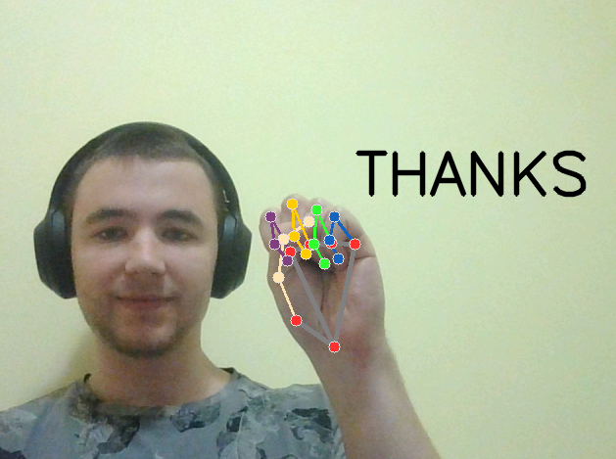

Pillanatkép az elkészült alkalmazás tesztelése során.

# Irodalomjegyzék

|  |  |
| --- | --- |
| [[1] | „Who/health-topics,” [Online]. Available: https://www.who.int/health-topics/hearing-loss#tab=tab_2. [Hozzáférés dátuma: 01 11 2023]. |
| [[2] | William Woods University, „Sign language around the world,” 20 01 2016. [Online]. Available: https://asl-blog.williamwoods.edu/2016/01/sign-language-around-the-world/. [Hozzáférés dátuma: 01 11 2023]. |
| [[3] | Gallaudet University, „American Sign Language & French Sign Language - History,” [Online]. Available: https://gallaudet.edu/museum/history/american-sign-language-and-french-sign-language/. [Hozzáférés dátuma: 01 11 2023]. |
| [[4] | Stiles és H. D. W, „A Brief History of BSL,” University College London, 6 07 2012. [Online]. Available: https://blogs.ucl.ac.uk/library-rnid/2012/07/06/a-brief-history-of-bsl/. [Hozzáférés dátuma: 01 11 2023]. |
| [[5] | L. Hannah, „Manual and Nonmanual Features of Name Signs in Kata Kolok and Sign Language of the Netherlands,” 2018. [Online]. Available: https://www.jstor.org/stable/26637448. [Hozzáférés dátuma: 01 11 2023]. |
| [[6] | C. Ashley, C. Glenn, G. Manfred, S. Mark, C. Phil, S. Sam, D. Sohier és S. Thad, „Google - American Sign Language Fingerspelling Recognition,” [Online]. Available: https://www.kaggle.com/c/asl-fingerspelling. [Hozzáférés dátuma: 01 11 2023]. |
| [[7] | N. K. Caselli, Z. S. Sehyr, Emmorey, A. M. Cohen-Goldberg és Karen, „ASL-LEX: A lexical database of American Sign Language,” 2016. [Online]. Available: https://link.springer.com/article/10.3758/s13428-016-0742-0#:~:text=ASL,a%20fingerspelled%20loan%20sign. [Hozzáférés dátuma: 01 11 2023]. |
| [[8] | S. J. Byrne, S. H., Jody, C. P. J. és P. Andrew, „Why American Sign Language Gloss Must Matter,” 2018. [Online]. Available: https://www.jstor.org/stable/26235305. [Hozzáférés dátuma: 01 11 2023]. |
| [[9] | S. Das, M. S. Imtiaz, Neom, N. Hasan, N. Siddique és H. Wang, „A hybrid approach for Bangla sign language recognition using deep transfer learning model with random forest classifier,” 2023. [Online]. Available: https://www.sciencedirect.com/science/article/pii/S0957417422019327. [Hozzáférés dátuma: 01 11 2023]. |
| [[10] | M. M. Balaha, S. El-Kady, H. M. Balaha, M. Salama, E. Emad és M. H. &. M. M. Saafan, „A vision-based deep learning approach for independent-users Arabic sign language interpretation,” 2023. [Online]. Available: https://link.springer.com/article/10.1007/s11042-022-13423-9. |
| [[11] | Z. d. C. Giulia, R. G. Rúbia és G. G. Frederico, „utomatic translation of sign language with multi-stream 3D CNN and generation of artificial depth maps,” 2023. [Online]. Available: https://www.sciencedirect.com/science/article/abs/pii/S0957417422024125. |
| [[12] | K. a. Z. A. Simonyan, „Very deep convolutional networks for large-scale image recognition,” 2014. [Online]. Available: https://arxiv.org/abs/1409.1556. |
| [[13] | G. Farnebäck, „Two-Frame Motion Estimation Based on Polynomial Expansion,” 2003. [Online]. Available: https://www.researchgate.net/publication/225138825_Two-Frame_Motion_Estimation_Based_on_Polynomial_Expansion. |
| [[14] | Goodfellow, I. a. Pouget-Abadie, J. a. Mirza, M. a. Xu, B. a. Warde-Farley, D. a. Ozair, S. a. Courville, A. a. Bengio és Yoshua, „Generative Adversarial Networks,” 2020. [Online]. Available: https://doi.org/10.1145/3422622. |
| [[15] | K. S. Abhishek, Qubeley, C. Fai Lee és H. Derek, „Glove-based hand gesture recognition sign language translator using capacitive touch sensor,” 2016. [Online]. Available: https://ieeexplore.ieee.org/document/7785276. |
| [[16] | R. Wu, S. Seo, L. Ma és K. J. B. &. Taesung, „Full-Fiber Auxetic-Interlaced Yarn Sensor for Sign-Language Translation Glove Assisted by Artificial Neural Network,” 2022. [Online]. [Hozzáférés dátuma: 01 11 2023]. |
| [[17] | M. Ahmed, B. Zaidan, A. Zaidan, S. MM és M. Lakulu, „https://www.ncbi.nlm.nih.gov/pmc/articles/PMC6069389/#:~:text=A%20Review%20on%20Systems,provides%20access%20to%20scientific%20literature,” 2018. [Online]. Available: https://www.ncbi.nlm.nih.gov/pmc/articles/PMC6069389/#:~:text=A%20Review%20on%20Systems,provides%20access%20to%20scientific%20literature. |
| [[18] | Li, J. a. Huang, L. a. Shah, S. a. Jones, S. J. a. Jin, Y. a. Wang, D. a. Russell, A. a. Choi, S. a. Gao, Y. a. Yuan, J. a. Jin és Zhanpeng, „SignRing: Continuous American Sign Language Recognition Using IMU Rings and Virtual IMU Data,” 09 2023. [Online]. Available: https://doi.org/10.1145/3610881. |
| [[19] | Z. Cao, G. Hidalgo, T. Simon, S.-E. Wei és Y. Sheikh, „OpenPose: Realtime Multi-Person 2D Pose Estimation using Part Affinity,” 2018. [Online]. Available: http://arxiv.org/abs/1812.08008. |
| [[20] | V. Bazarevsky, I. Grishchenko, K. Raveendran, T. Zhu, F. Zhang és M. Grundmann, „BlazePose: On-device Real-time Body Pose tracking,” 2020. [Online]. Available: https://arxiv.org/abs/2006.10204. |
| [[21] | Z. Fan, B. Valentin, V. Andrey, T. Andrei, S. George, C. Chuo-Ling és G. Matthias, „Fan Zhang, Valentin Bazarevsky, Andrey Vakunov, Andrei Tkachenka, George Sung, Chuo-Ling Chang, Matthias Grundmann,” 2020. [Online]. Available: https://arxiv.org/abs/2006.10214. |
| [[22] | V. Bazarevsky, Y. Kartynnik, A. Vakunov, K. Raveendran és M. Grundmann, „BlazeFace: Sub-millisecond Neural Face Detection on Mobile GPUs,” 2019. [Online]. Available: http://arxiv.org/abs/1907.05047. |
| [[23] | „Sign Language MNIST,” [Online]. Available: https://www.kaggle.com/datasets/datamunge/sign-language-mnist. |
| [[24] | N. Pugeault, „University of Exter ASL Finger Spelling Dataset,” 2011. [Online]. Available: https://empslocal.ex.ac.uk/people/staff/np331/index.php?section=FingerSpellingDataset. |
| [[25] | K. Muhammad, „Sign Language for Alphabets,” 2019. [Online]. Available: https://www.kaggle.com/datasets/muhammadkhalid/sign-language-for-alphabets. |
| f[26] | N. B. Saeed Anwar, „Densely Residual Laplacian Super-Resolution,” 2019. [Online]. Available: https://arxiv.org/abs/1906.12021. |
| [[27] | H. Chen, J. Gu és Z. Zhang, „Attention in Attention Network for Image Super-Resolution,” 2021. [Online]. Available: https://arxiv.org/abs/2104.09497. |
| [[28] | R. Zhang, P. Isola és A. A. Efros, „Real-Time User-Guided Image Colorization with Learned Deep Priors,” 2017. [Online]. Available: https://arxiv.org/abs/1603.08511. |
| [[29] | Zhang, R. a. Zhu, J.-Y. a. Isola, P. a. Geng, X. a. Lin, A. S. a. Yu, T. a. Efros és A. A, „Real-Time User-Guided Image Colorization with Learned Deep Priors,” 2017. [Online]. Available: https://arxiv.org/abs/1705.02999. |
| [[30] | V. Singh, „A Guide to Controlling LLM Model Output: Exploring Top-k, Top-p, and Temperature Parameters,” 2023. [Online]. Available: https://ivibudh.medium.com/a-guide-to-controlling-llm-model-output-exploring-top-k-top-p-and-temperature-parameters-ed6a31313910. |
| [[31] | C. Ashley, C. Glenn, G. Manfred, S. Mark, C. Phil, S. Sam, D. Sohier és S. Thad, „Google - American Sign Language Fingerspelling Recognition,” 2023. [Online]. Available: https://kaggle.com/competitions/asl-fingerspelling. |
| [[32] | J. Dancker, „A Brief Introduction to Recurrent Neural Networks,” 2022. [Online]. Available: https://towardsdatascience.com/a-brief-introduction-to-recurrent-neural-networks-638f64a61ff4. |
| [[33] | A. Vaswani, Shazeer, Noam, Parmar, Niki, Uszkoreit, Jakob, Uszkoreit Jones, Llion, Gomez, Aidan N, Kaiser, Lukasz és Polosukhin, Illia, „Attention is All you Need,” 2017. [Online]. Available: https://proceedings.neurips.cc/paper_files/paper/2017/file/3f5ee243547dee91fbd053c1c4a845aa-Paper.pdf. |
| [[34] | C. Ashley, C. Glenn, S. Mark, C. Phil, S. Sam, D. Sohier és S. Thad, „Google - Isolated Sign Language Recognition,” 2023. [Online]. Available: Kaggle. https://kaggle.com/competitions/asl-signs. |
| [[35] | H. Sohn, „1st place solution - 1DCNN combined with Transformer,” 2023. [Online]. Available: https://www.kaggle.com/competitions/asl-signs/discussion/406684. |